INFORME DE FORMULARIOS DE CONTRATA POR PASOS

DIVISION DE TAREAS EN 10 CAPAS

Nº | Tarea
1 | Integración del formulario con la home
2 | Navegación entre los 6 pasos
3 | Selección de productos y complementos
4 | Validación de datos personales
5 | Validación de dirección española
6 | Validación de métodos de pago
7 | Resumen, precios y consentimientos
8 | Mensajes de error y accesibilidad
9 | Confirmación y modal de Bootstrap
10 | Pruebas, documentación y responsive

CREACIÓN DE LAS 10 TAREAS EN TRELLO.
Tarea 1. Integración del formulario con la página (preparación del formulario del html).
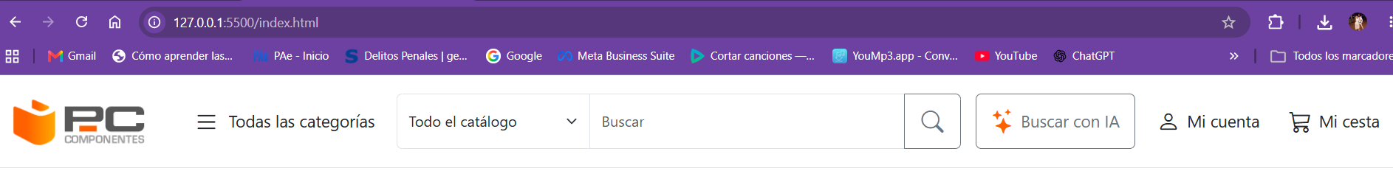
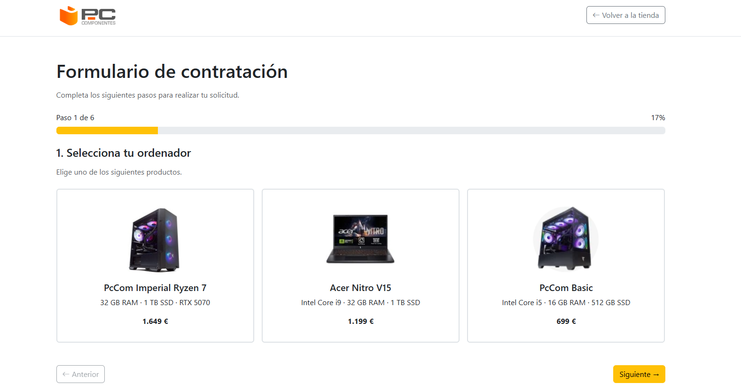

Aprovecho el icono «Mi cesta» de la cabecera para acceder al formulario de contratación.
Los cambios los hago dentro del Header:
- El icono de la cesta ahora será un enlace funcional.
- Al pulsarlo, abrirá formulario_Contratacion.html.
- Conservamos el diseño y las clases CSS originales.
- No necesitamos JavaScript para esta navegación..

Clases de BootStrap utilizadas:
Propiedad | Lo que hace
bg-white | Establece el fondo blanco.
border-bottom | Añade un borde inferior.
py-3 | Añade espacio interior vertical (arriba y abajo).
container | Crea un contenedor adaptable con márgenes laterales y anchura máxima según la pantalla.
d-flex | Activa Flexbox para organizar los elementos.
justify-content-between | Coloca los elementos en los extremos, dejando espacio entre ellos.
align-items-center | Centra verticalmente los elementos.
btn | Aplica el estilo básico de botón de Bootstrap.
btn-outline-secondary | Crea un botón con borde gris y fondo transparente.
bi | Clase base de los iconos de Bootstrap Icons.
bi-arrow-left | Muestra el icono de una flecha hacia la izquierda.

-nav-link → Aplica el estilo de enlace de navegación de Bootstrap.
-badge → Crea una pequeña etiqueta, utilizada para mostrar el número de productos de la cesta.
-rounded-pill → Redondea completamente los bordes de la etiqueta.
-bg-danger → Aplica el color rojo de Bootstrap al fondo del contador.
-d-none → Oculta el contador de la cesta mediante display: none.

Tarea 2. Navegación entre los 6 pasos

2.1 Estructura y navegación
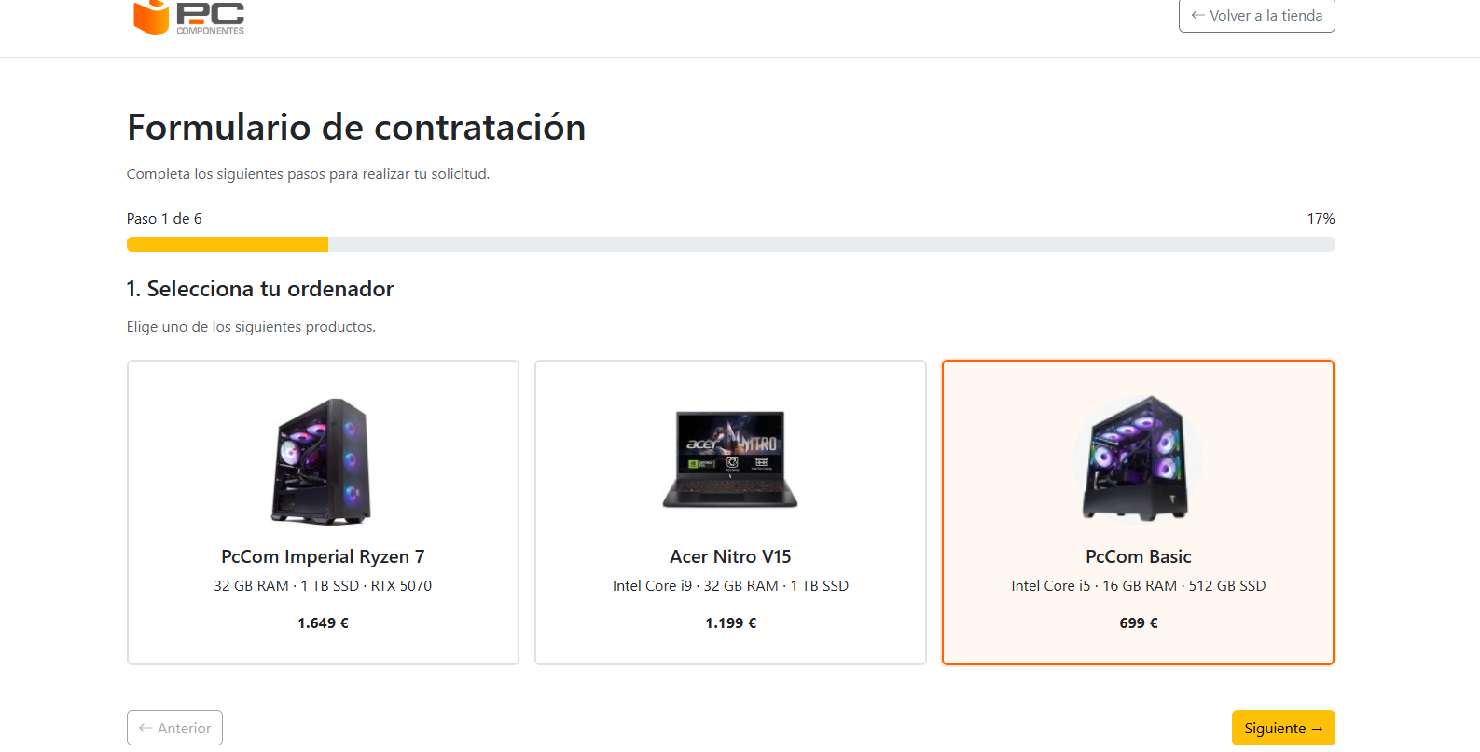

Clases de Bootstrap utilizadas:

Propiedad | Lo que hace
container | Limita y adapta la anchura del contenido a la pantalla.
my-5 | Añade margen exterior arriba y abajo.
mb-3 | Añade margen inferior de tamaño 3.
text-muted | Aplica un color de texto secundario o más tenue.
mb-4 | Añade margen inferior de tamaño 4.
d-flex | Organiza los elementos mediante Flexbox.
justify-content-between | Separa el número del paso y el porcentaje, colocándolos en extremos opuestos.
mb-2 | Añade un margen inferior pequeño.
progress | Crea el contenedor de una barra de progreso.
progress-bar | Representa la parte completada de la barra.
bg-warning | Aplica el color amarillo de Bootstrap.

2. 2 Añadir el formulario html
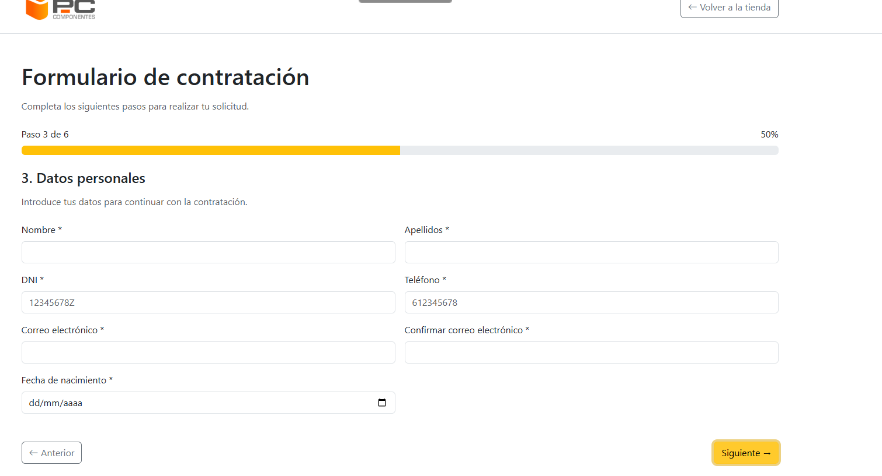

Propiedades de BootStrap utilizadas.
-novalidate → Desactiva los mensajes automáticos de validación del navegador para implementar nuestras propias validaciones con JavaScript.
JavaScript:
-querySelectorAll() → Selecciona todos los elementos que cumplen un selector CSS.
-forEach() → Recorre los elementos seleccionados.
-addEventListener("change") → Detecta cuándo cambia la opción seleccionada.
-closest(".card") → Busca la tarjeta que contiene el botón radio.
-classList.add() → Añade una clase CSS.
-classList.remove() → Elimina una clase CSS.

2,3 Añado los botones de navegación
Clase de Bootstrap uatilizada.
d-flex justify-content-between coloca un botón a cada extremo.

2.4 Preparo la estructura de los complementos
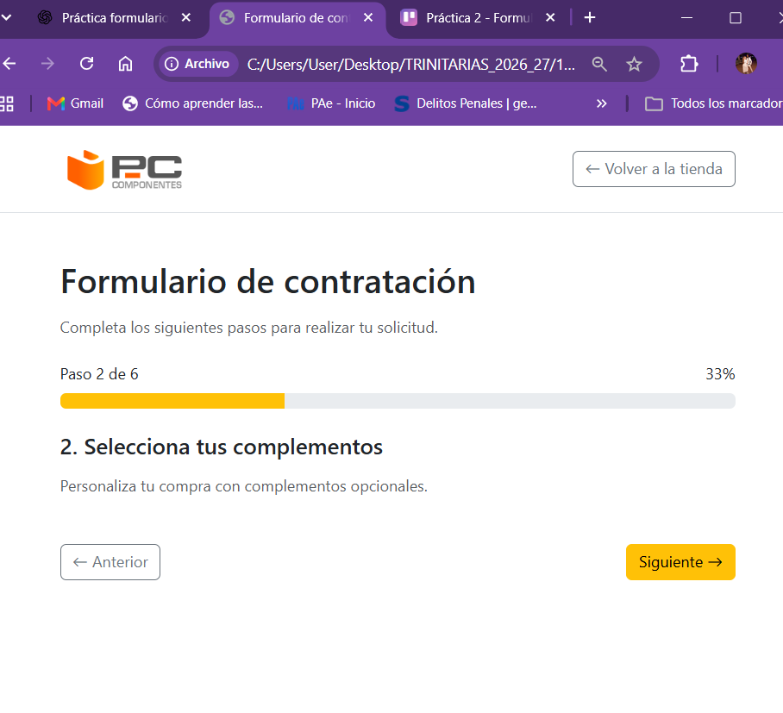

La clase d-none de Bootstrap mantiene oculto el Paso 2 hasta que JavaScript lo active.
-Programo el botón siguiente, añado código JS. para comprobar el avance de Paso 1 al Paso 2, y más adelante lo sustituiré.
Programamos el botón anterior, Añadimos js, que seguramente vayamos a modificar como el caso anterior.
Clases Bootstrap utilizadas en la estructura del formulario
- container: centra el contenido y adapta su anchura a la pantalla.
- mb-5: añade margen inferior entre secciones.
- d-none: oculta los pasos que todavía no deben mostrarse.
- h4: aplica el tamaño visual de un encabezado H4.
- mb-3: añade separación debajo de los títulos.
- text-muted: muestra los textos descriptivos con un color más suave.
- d-flex y justify-content-between: distribuyen los botones de navegación a ambos extremos.
- btn, btn-warning y btn-outline-secondary: aplican los estilos de los botones.

Funcionamiento: el formulario se divide en seis secciones HTML, identificadas mediante id. JavaScript controla qué sección se muestra y cuál permanece oculta mediante la clase d-none.
-Ahora toca modificar formulario.js para permitir la navegación entre los seis pasos, actualizar el progreso y evitar que el botón Siguiente intente acceder a un Paso 7.
2.5 -Navegación entre los seis pasos
Se ha implementado la navegación del formulario mediante JavaScript, utilizando una función mostrarPaso() que controla las secciones visibles, actualiza el porcentaje de progreso y habilita o deshabilita los botones según el paso actual.
Bootstrap utilizado:
- d-none: oculta los pasos que no están activos.
- progress: contenedor de la barra de progreso.
- progress-bar: representa visualmente el porcentaje completado.
- btn: aplica los estilos básicos de los botones.
Se mantiene la información seleccionada al retroceder y se impide avanzar del último paso.

TAREA 3 – Selección de productos, complementos y cálculo de precios
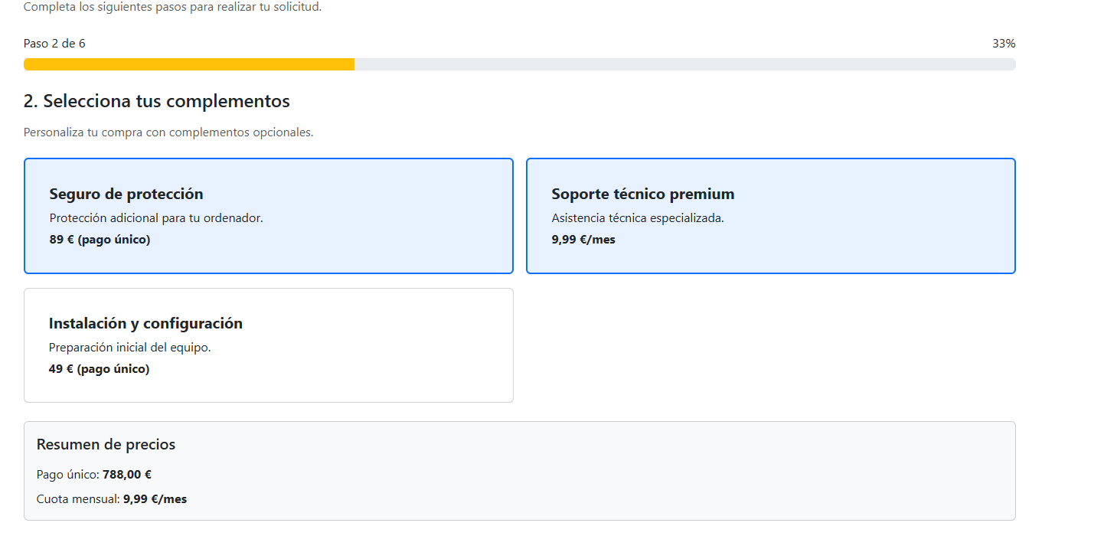
.

1-Complementos opcionales
Se han creado tres complementos mediante tarjetas de Bootstrap, utilizando casillas de selección (checkbox) que permiten elegir varios servicios.
Clases Bootstrap utilizadas:
- row g-3: organiza las tarjetas y añade separación.
- col-12 col-md-6: una columna en móvil y dos en pantallas medianas o grandes.
- card, card-body y h-100: crean tarjetas con la misma altura.
- form-check, form-check-input y form-check-label: aplican los estilos de Bootstrap a las casillas de
- selección.
- fw-bold: destaca los precios en negrita.
- mb-0, mb-1 y mt-2: controlan los márgenes.

2-Complementos y cálculo de precios.
2.1. Programar una dependencia entre complementos
Estableceremos esta regla:
El soporte técnico premium requiere contratar el seguro de protección.
2.2-Dependencia entre complementos
Se ha implementado mediante JavaScript una dependencia entre el soporte técnico premium y el seguro de protección. Al seleccionar el soporte, se activa automáticamente el seguro. Si se desmarca el seguro, también se desactiva el soporte.
Bootstrap: Se mantienen las clases form-check, form-check-input y form-check-label para presentar las casillas de selección. La dependencia se controla mediante JavaScript, sin necesidad de nuevas clases Bootstrap.

3-Mostrar el resumen de precios
Cálculo dinámico de precios
Se ha implementado una función JavaScript que calcula automáticamente el precio del ordenador y los complementos seleccionados. Se diferencian los pagos únicos de las cuotas mensuales y se muestran los importes en formato de moneda española.
Clases Bootstrap utilizadas:
- card y card-body: presentan el resumen dentro de una tarjeta.
- bg-light: aplica un fondo claro.
- mt-4: separa el resumen de los complementos.
- h5: establece el tamaño visual del título.
- mb-3, mb-2 y mb-0: ajustan los márgenes inferiores.

Finalización del Paso 2 – Complementos y precios
Se han comprobado los cálculos de los complementos opcionales y su dependencia. Al desmarcar el soporte técnico premium, la cuota mensual se actualiza automáticamente a 0,00 €/mes, manteniendo el importe de pago único en 1.337,00 €.
Bootstrap utilizado: form-check-input para las casillas de selección, card y card-body para las tarjetas y el resumen de precios.

Tarea 4 – Datos personales
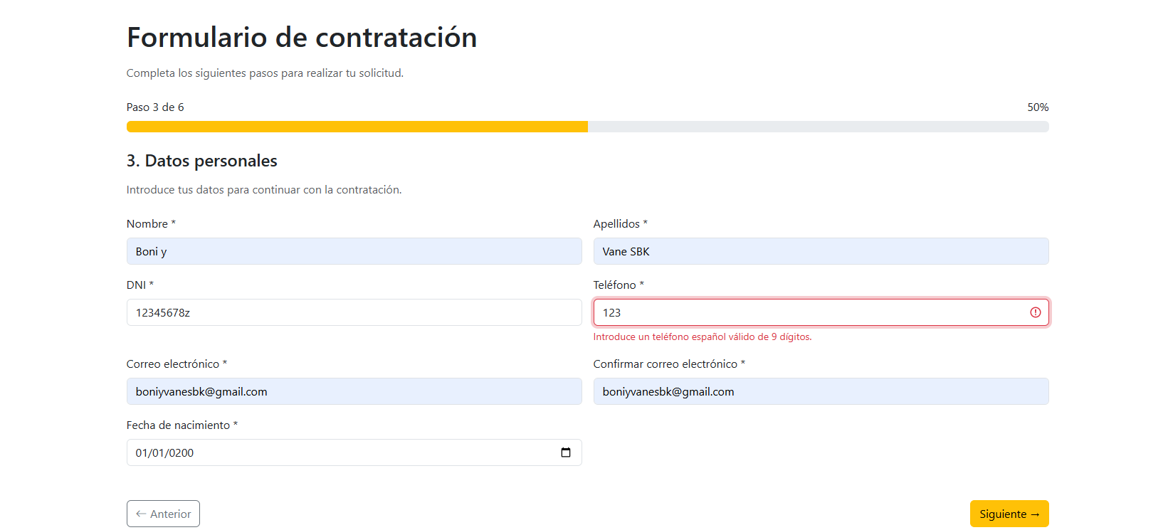
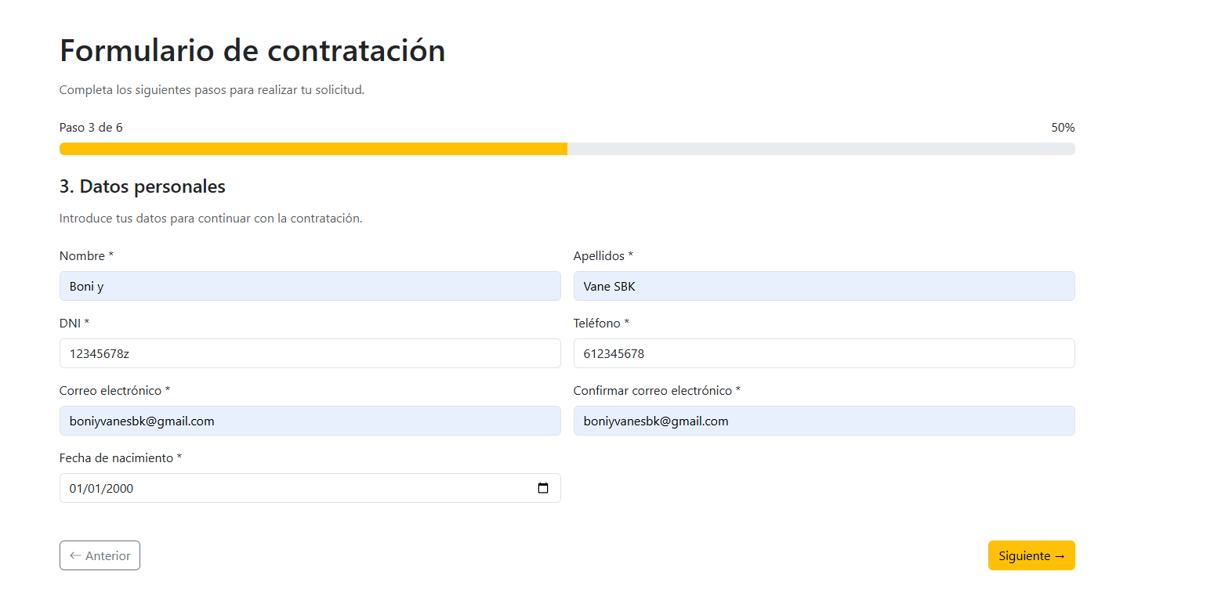

Se han creado los campos de nombre, apellidos, DNI, teléfono, correo electrónico, confirmación del correo y fecha de nacimiento, utilizando controles HTML y Bootstrap.
Clases Bootstrap utilizadas:
- row g-3: organiza los campos en filas con separación.
- col-12 col-md-6: muestra un campo por fila en móviles y dos en escritorio.
- form-label: aplica estilo a las etiquetas.
- form-control: da formato uniforme a los campos de entrada.
- mb-4: añade separación debajo del texto descriptivo.
- d-none: mantiene oculto el paso hasta que corresponda mostrarlo.

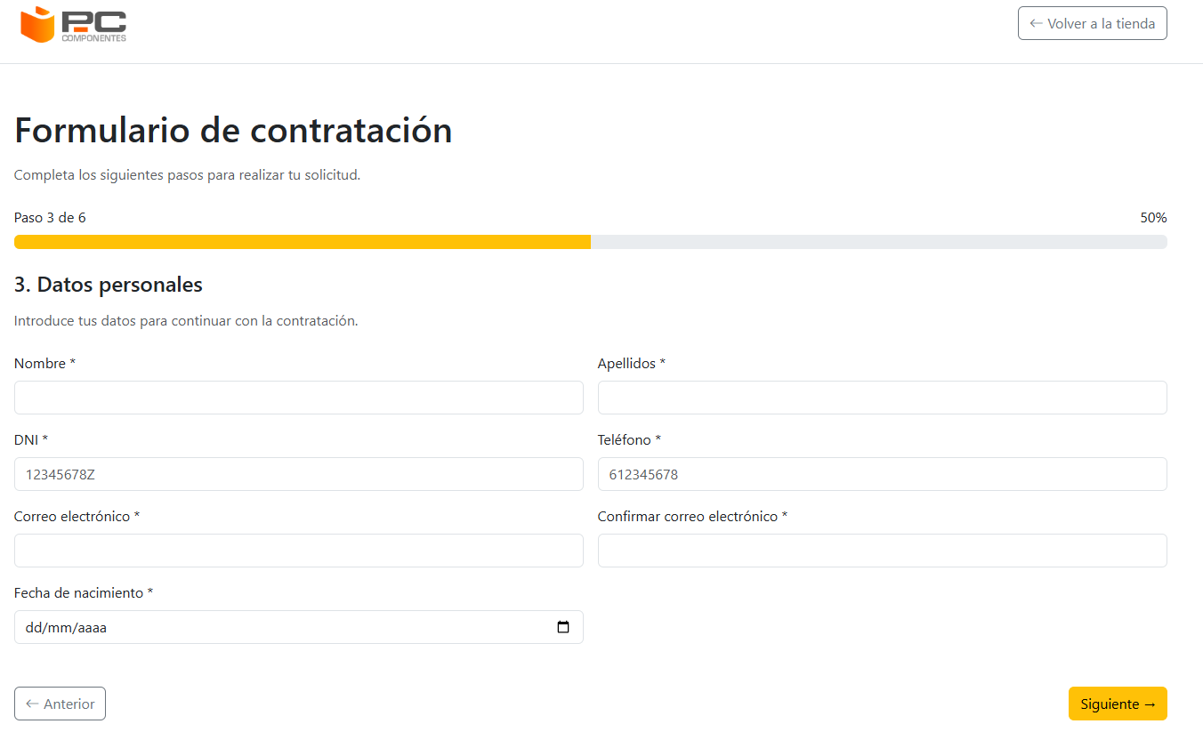

4.1-Empiezo con las validaciones javascript, una por una.
1. Primera: nombre y apellidos
Clases de Bootstrap:
Validación de nombre y apellidos
Se ha creado una función JavaScript que comprueba que ambos campos contienen al menos dos caracteres y únicamente letras y espacios, incluyendo caracteres españoles.
Bootstrap: Se mantienen form-control para los campos de entrada y form-label para sus etiquetas. La validación se realiza mediante JavaScript, sin añadir clases Bootstrap nuevas.

2. Validación del DNI
¿Cómo funciona?
Por ejemplo, con el DNI ficticio 12345678Z:
- Los primeros ocho caracteres son números.
- El último carácter es una letra.
- Se calcula 12345678 % 23, cuyo resultado es 14.
- La letra en la posición 14 de la cadena es Z.
Por tanto, 12345678Z es válido matemáticamente
He implementado una función JavaScript que verifica el formato del DNI (ocho números y una letra) y comprueba que la letra corresponde al número mediante el cálculo del resto de la división entre 23.

Bootstrap utilizado: form-control para el campo DNI y form-label para su etiqueta. La validación se realiza mediante JavaScript, sin nuevas clases Bootstrap.

3-Validación del correo electrónico y su confirmación
Qué hace esta función?
Comprueba dos condiciones:
- Que el correo tenga un formato válido, por ejemplo, usuario@gmail.com.
- Que el correo introducido en ambos campos sea exactamente el mismo.
Si alguna condición falla, devuelve false. Si ambas se cumplen, devuelve true.
He implementado una función JavaScript que comprueba el formato del correo electrónico mediante una expresión regular y verifica que coincida con el correo de confirmación.
Bootstrap utilizado: form-control para los campos de entrada y form-label para sus etiquetas. No se necesitan nuevas clases Bootstrap para esta función.

4-Validación del teléfono español
La función devuelve true cuando el teléfono cumple el formato y false cuando no lo cumple.
He implementado una función JavaScript que comprueba que el teléfono tenga nueve dígitos y comience por 6, 7, 8 o 9, utilizando una expresión regular.
Bootstrap utilizado: form-control para el campo de teléfono y form-label para su etiqueta. No se han añadido clases Bootstrap nuevas.
-5 Validación de la fecha de nacimiento (mayor de 18 años)
¿Cómo funciona?
La función calcula la edad teniendo en cuenta el día, mes y año de nacimiento, no solamente la diferencia entre años.
Por ejemplo, a fecha de hoy, 2 de noviembre de 2026:
Fecha de nacimiento | Resultado
02/11/2008 | Válida: cumple 18 años hoy
03/11/2008 | No válida: todavía tiene 17 años
15/06/2000 | Válida
01/01/2030 | No válida: fecha futura

He implementado una función JavaScript que calcula la edad a partir de la fecha de nacimiento, teniendo en cuenta si la persona ya ha cumplido años durante el año actual. Se exige una edad mínima de 18 años y se rechazan fechas futuras.
Bootstrap utilizado: form-control para el campo de fecha y form-label para su etiqueta. La validación se realiza con JavaScript, sin añadir clases Bootstrap nuevas.

-Conexión al botón Siguiente de las funciones anteriores para impedir avanzar si algún dato es incorrecto.
He reorganizado y corregido el código JavaScript de navegación y validación, manteniendo la gestión visual de Bootstrap mediante d-none, progress y progress-bar. No he añadido clases de Bootstrap nuevas.
Compruebo que:
- Se rechazan nombres y apellidos incorrectos.
- Se valida la letra del DNI.
- Se comprueba el correo electrónico.
- Se exige tener al menos 18 años.
- Con los datos correctos, se avanza al Paso 4 (67 %).

-Mensajes de error con bootstrap
Utilizaré las clases is-invalid e invalid-feedback para mostrar los errores en rojo junto a los campos, sin ventanas emergentes.
Pruebas de validación del Paso 3
He realizado pruebas de validación de datos personales. El formulario impide avanzar cuando existen datos incorrectos y permite acceder al Paso 4 cuando se cumplen todas las condiciones.
Bootstrap utilizado: form-control para los campos y progress y progress-bar para representar el avance. En la siguiente fase se incorporarán is-invalid e invalid-feedback para mostrar errores individuales.

-Activación de los mensajes de error de nombre y apellidos.
-He modificado la función JavaScript para comprobar ambos campos de forma independiente y mostrar mensajes de error junto a los datos incorrectos.
Bootstrap utilizado:
- is-invalid: añade un borde rojo al campo incorrecto.
- invalid-feedback: muestra el mensaje de error debajo del campo.
- form-control: mantiene el estilo de los campos de entrada.
- También se utiliza aria-invalid para indicar si un campo contiene errores y mejorar la accesibilidad.

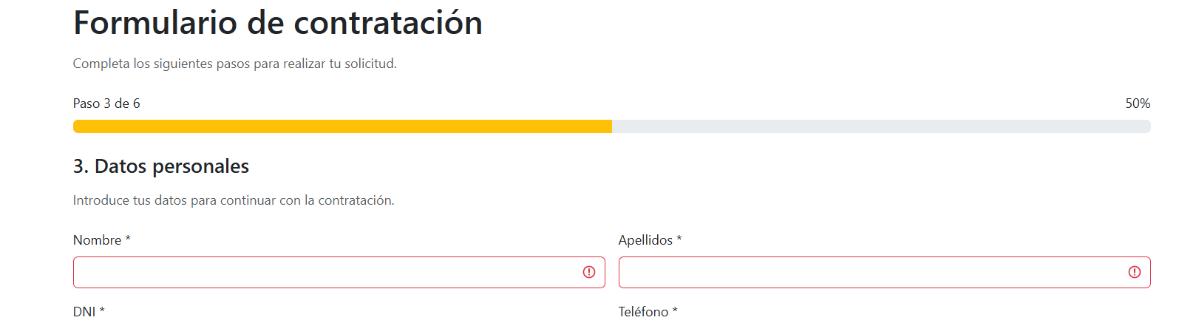

-Activación de los mensajes de error del DNI.
Primero modificaré el formulario_Contratacion.html del DNI
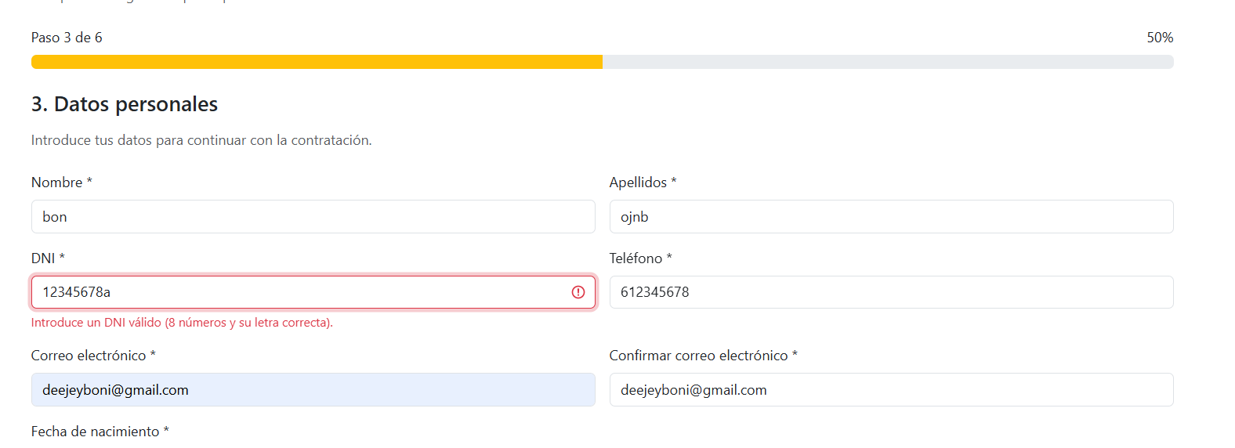

He implementado la validación del DNI español mediante JavaScript, comprobando su formato y la letra de control correspondiente. Cuando el DNI es incorrecto, se muestra un mensaje debajo del campo sin utilizar ventanas emergentes.
Bootstrap utilizado: form-control para el campo de entrada, form-label para su etiqueta, is-invalid para resaltar los errores e invalid-feedback para mostrar el mensaje de validación. Se utiliza también aria-invalid para mejorar la accesibilidad.

-Validación visual del correo electrónico
Prompt: no funciona el formulario al seleccionar el producto, no pasa de ahí, te paso los códigos para que me expliques qué error es y cómo lo arreglo.
Respuesta:
Perfecto. Pásame los códigos y revisamos el error antes de seguir con las validaciones.
Necesito estos dos archivos:
- formulario.js completo.
- formulario_Contratacion.html completo.
Comprobaré por qué, al seleccionar un producto y pulsar Siguiente, no avanza al Paso 2.
Te indicaré:
- Dónde está el error: archivo y número de línea aproximado.
- Por qué ocurre: explicación sencilla para que lo entiendas.
- Cómo solucionarlo: qué código debes modificar, sin cambiar lo que ya funciona.
También revisaremos si hay algún error de sintaxis que esté deteniendo la ejecución de JavaScript.
Ya he revisado el JavaScript y el HTML. He encontrado dos errores en formulario.js que pueden impedir que el formulario avance desde el Paso 1.
El HTML de selección de productos está correcto. No necesitas modificarlo.
Primer error: una barra / suelta

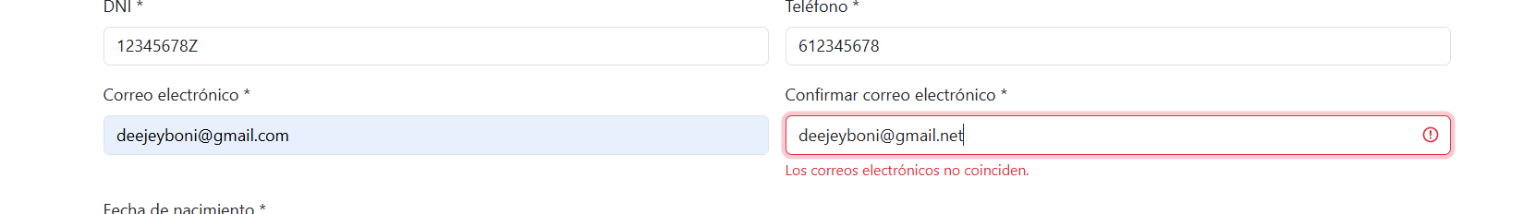

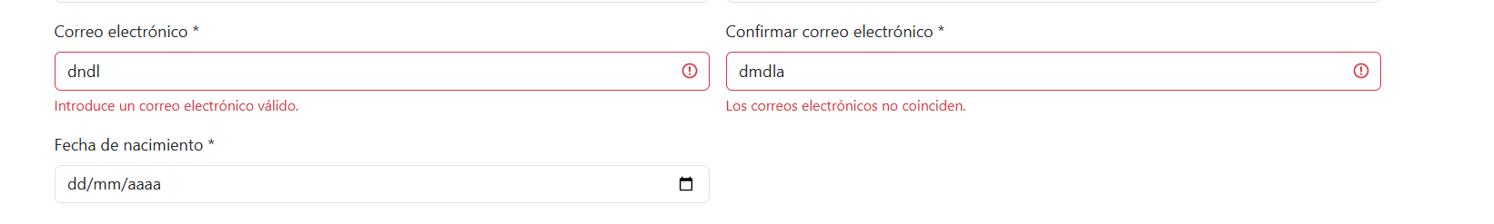

He implementado una validación JavaScript que comprueba el formato del correo electrónico y su coincidencia con el campo de confirmación. Los errores se muestran individualmente debajo de los campos.
Bootstrap utilizado: form-control, form-label, is-invalid e invalid-feedback. También se utilizan aria-describedby y aria-invalid para mejorar la accesibilidad.

-Validación visual del teléfono español
Se ha implementado una validación JavaScript que comprueba que el teléfono tenga nueve dígitos y comience por 6, 7, 8 o 9. Los errores se muestran debajo del campo, sin ventanas emergentes.
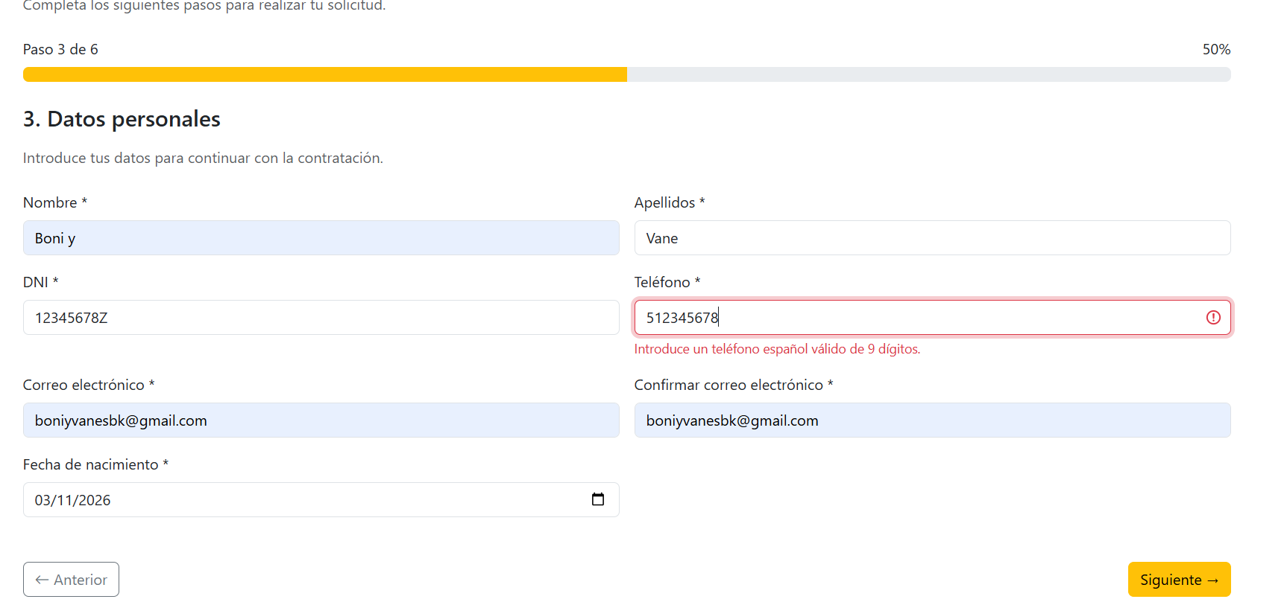

Bootstrap utilizado: form-control para el campo, form-label para la etiqueta, is-invalid para resaltar los datos incorrectos e invalid-feedback para mostrar el mensaje. Se utilizan atributos ARIA para mejorar la accesibilidad.

-Validación de fecha de nacimiento
He implementado una validación JavaScript que comprueba que la fecha de nacimiento sea válida, no sea futura y que el usuario tenga al menos 18 años.

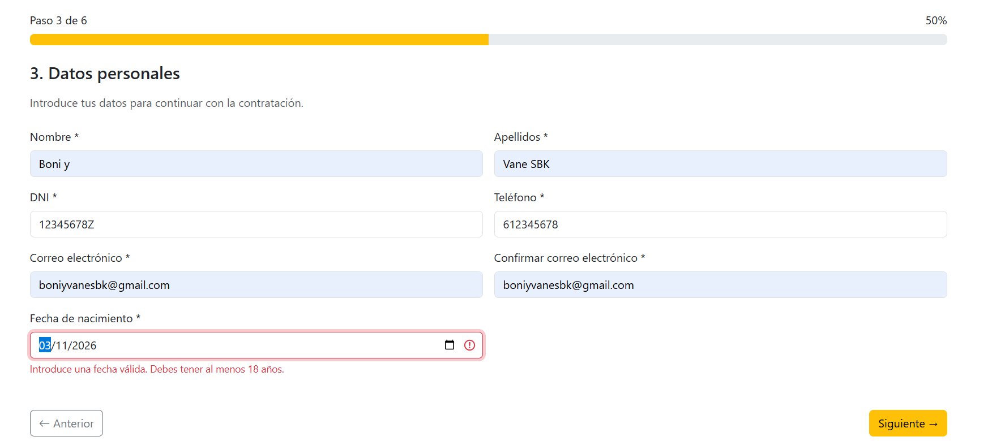

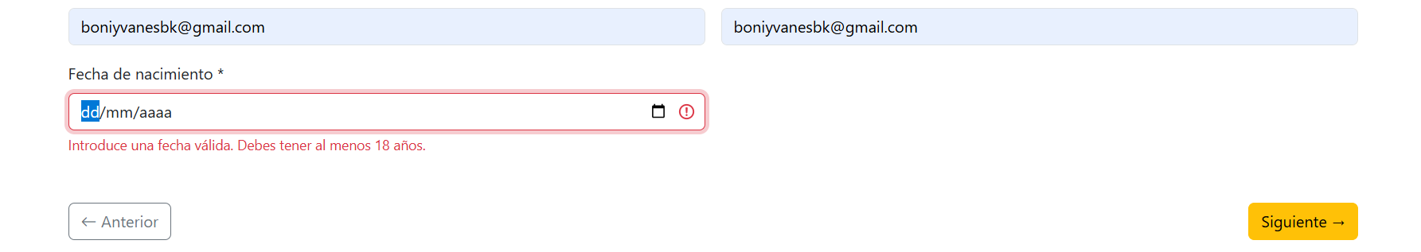

Bootstrap utilizado: form-label, form-control, is-invalid e invalid-feedback para identificar visualmente los errores y mostrar mensajes debajo del campo. Se utiliza aria-invalid para mejorar la accesibilidad. form-control, is-invalid e invalid-feedback para mostrar visualmente los errores de validación. La comprobación de la mayoría de edad se realiza mediante JavaScript.

- Tarea 4 – dirección de facturación
Voy a crear los campos de dirección. Después programaremos la validación del código postal y su correspondencia con la provincia española.
He creado la estructura del formulario de dirección mediante campos de texto y un selector de provincia.
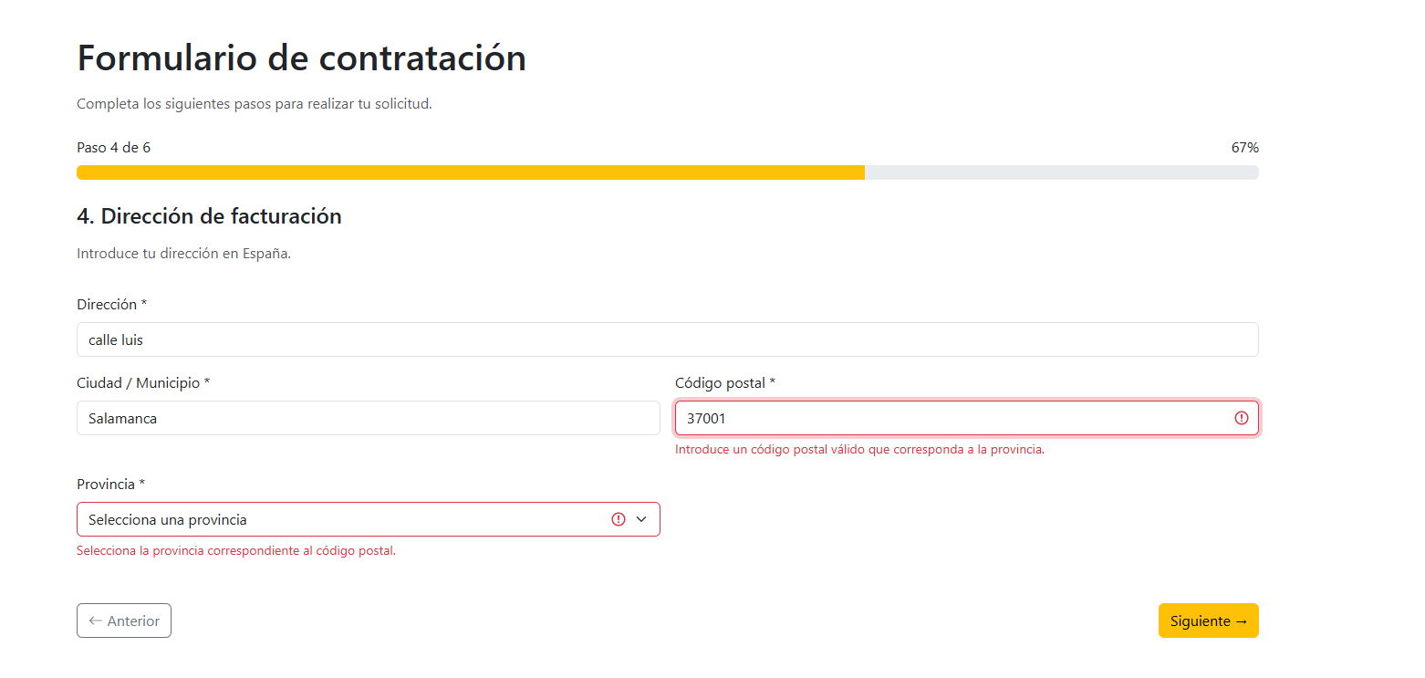

Bootstrap utilizado: row y g-3 para organizar los campos con separación; col-12 y col-md-6 para adaptar su distribución a móviles y ordenadores; form-label, form-control y form-select para aplicar los estilos de formulario.

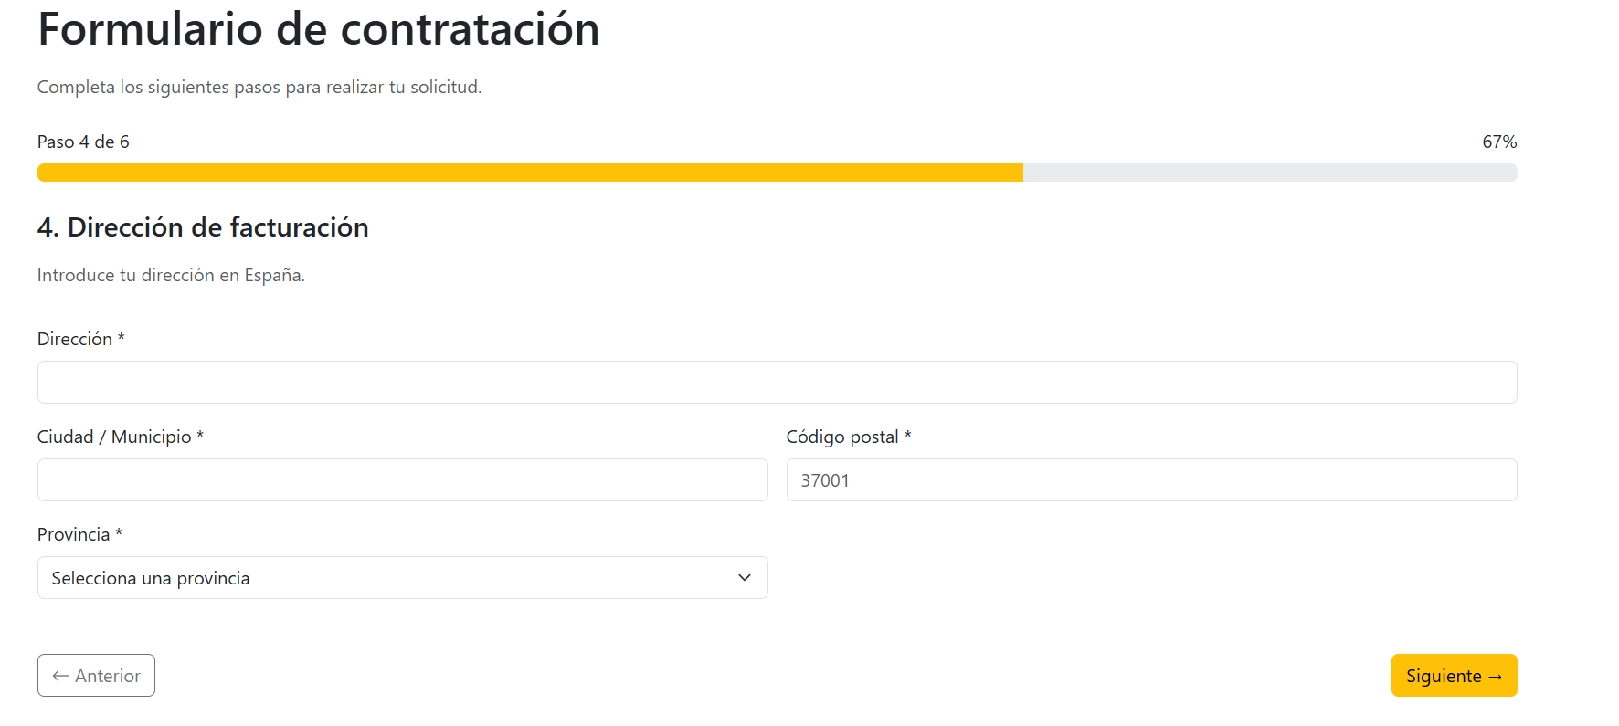

Selector de provincias españolas
Se ha implementado mediante JavaScript un selector dinámico con las 50 provincias españolas, Ceuta y Melilla, asociadas a sus códigos postales provinciales del 01 al 52.
Voy a rellenar el desplegable con las 50 provincias españolas, Ceuta y Melilla, utilizando sus códigos postales oficiales (01–52). Añado las provincias con JavaScript.

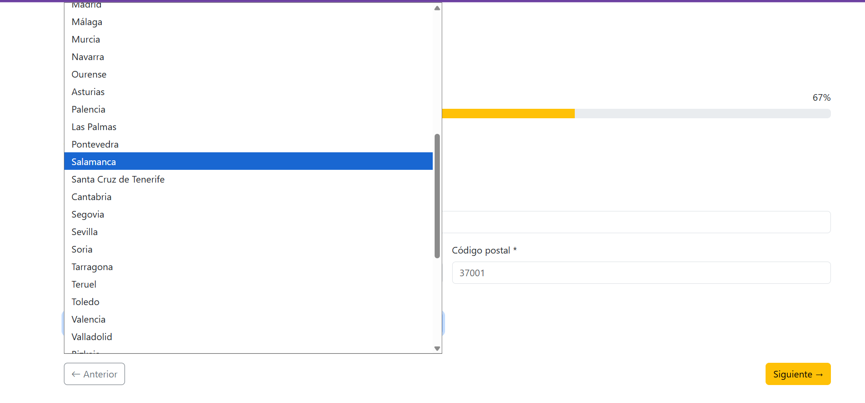

Bootstrap utilizado: form-select para aplicar el diseño del desplegable de provincias.

-Continuamos con la validación del código postal y su correspondencia con la provincia. Después activo la validación al avanzar.
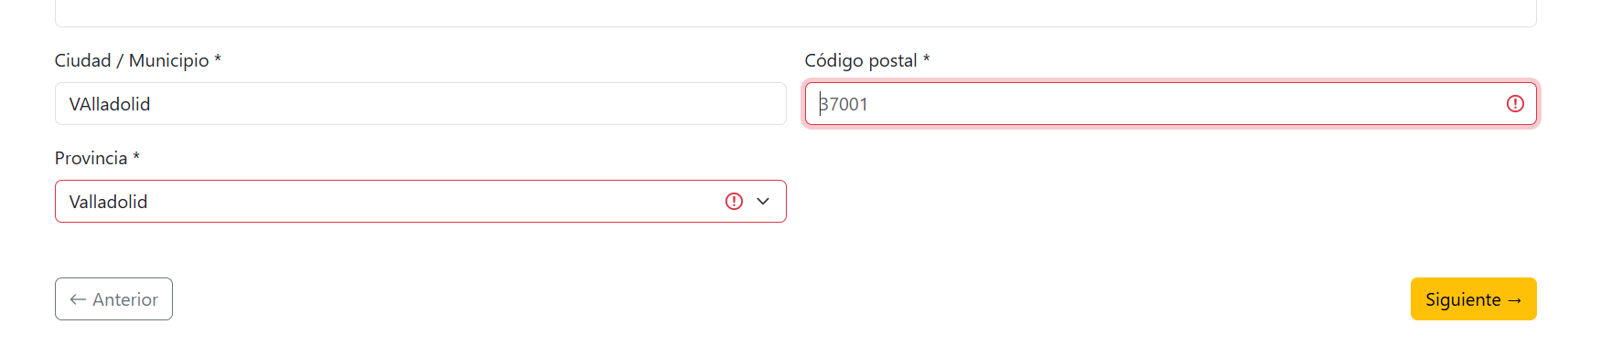

Esta primera validación comprueba únicamente el código postal y la provincia. Todavía tendremos que validar que la dirección y la ciudad no estén vacías.
Heimplementado una validación JavaScript que comprueba que el código postal tenga cinco dígitos y que sus dos primeros números correspondan a la provincia seleccionada.
Bootstrap utilizado: form-control, form-select e is-invalid para identificar visualmente los campos incorrectos. También se utiliza aria-invalid para mejorar la accesibilidad.

-Mensajes de error del código postal y provincia
He añadido mensajes de validación para informar al usuario cuando el código postal no corresponde a la provincia seleccionada.

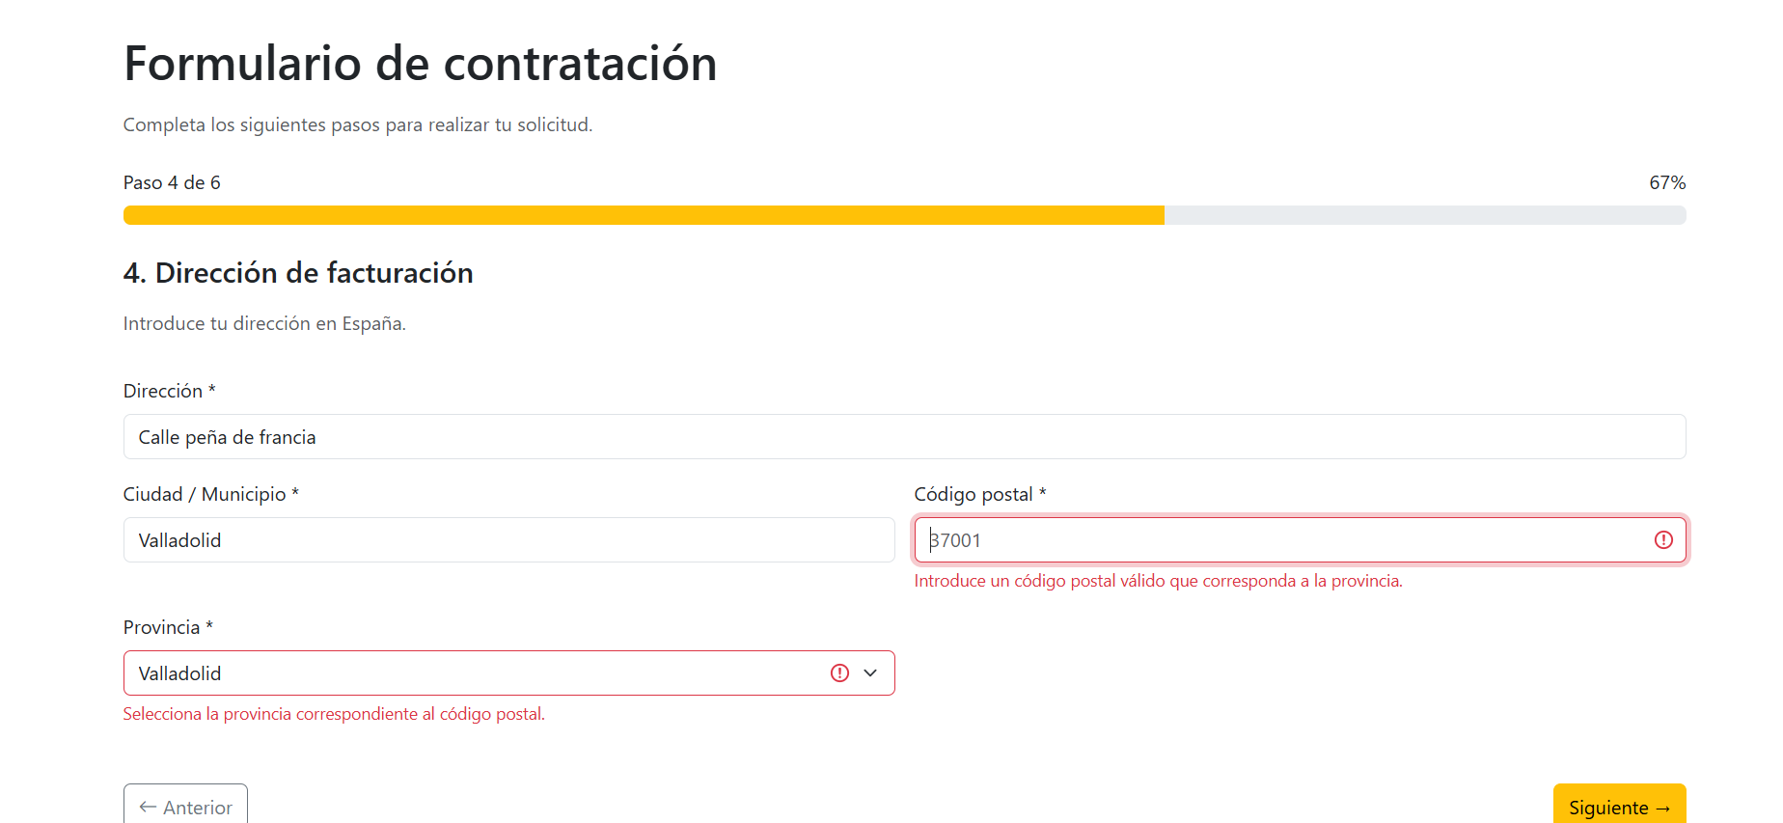

Bootstrap utilizado: invalid-feedback para mostrar los mensajes debajo de los campos y is-invalid para resaltarlos en rojo.

-Ultima validación dirección y Ciudad/Municipio
Todos los campos están validados, se puede pasar al paso 5.
He implementado una validación JavaScript para comprobar que la dirección y el municipio contienen datos válidos. Los errores se muestran debajo de los campos correspondientes.

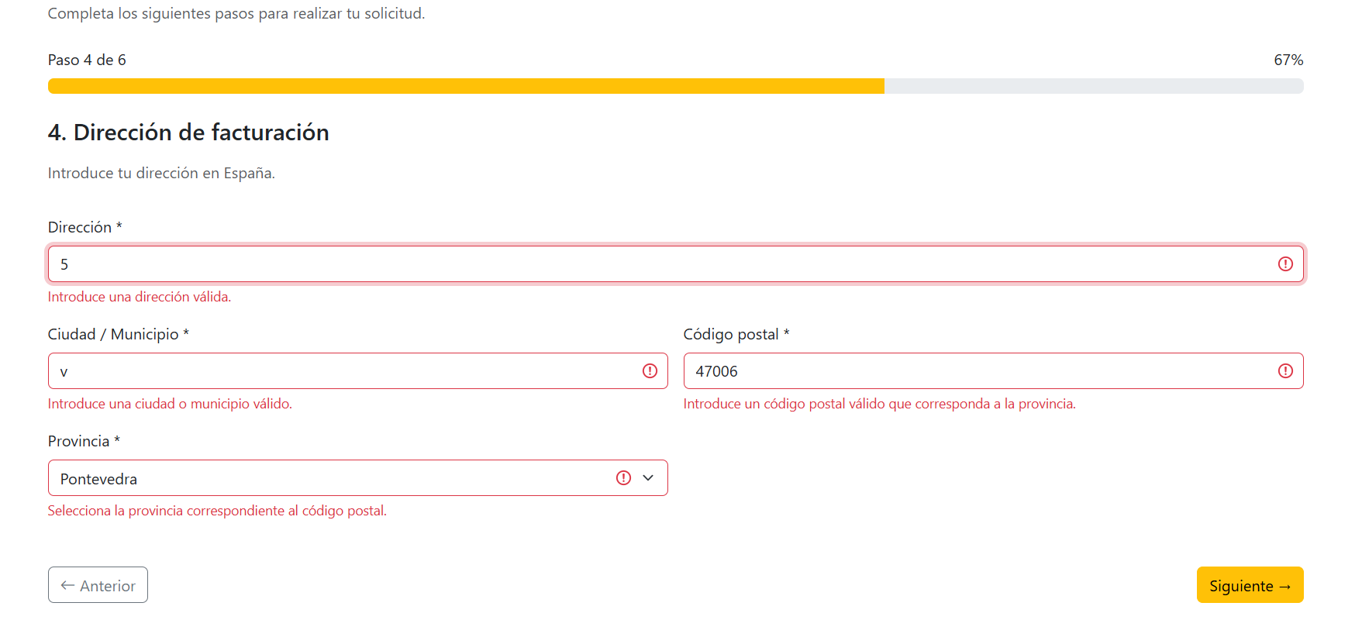

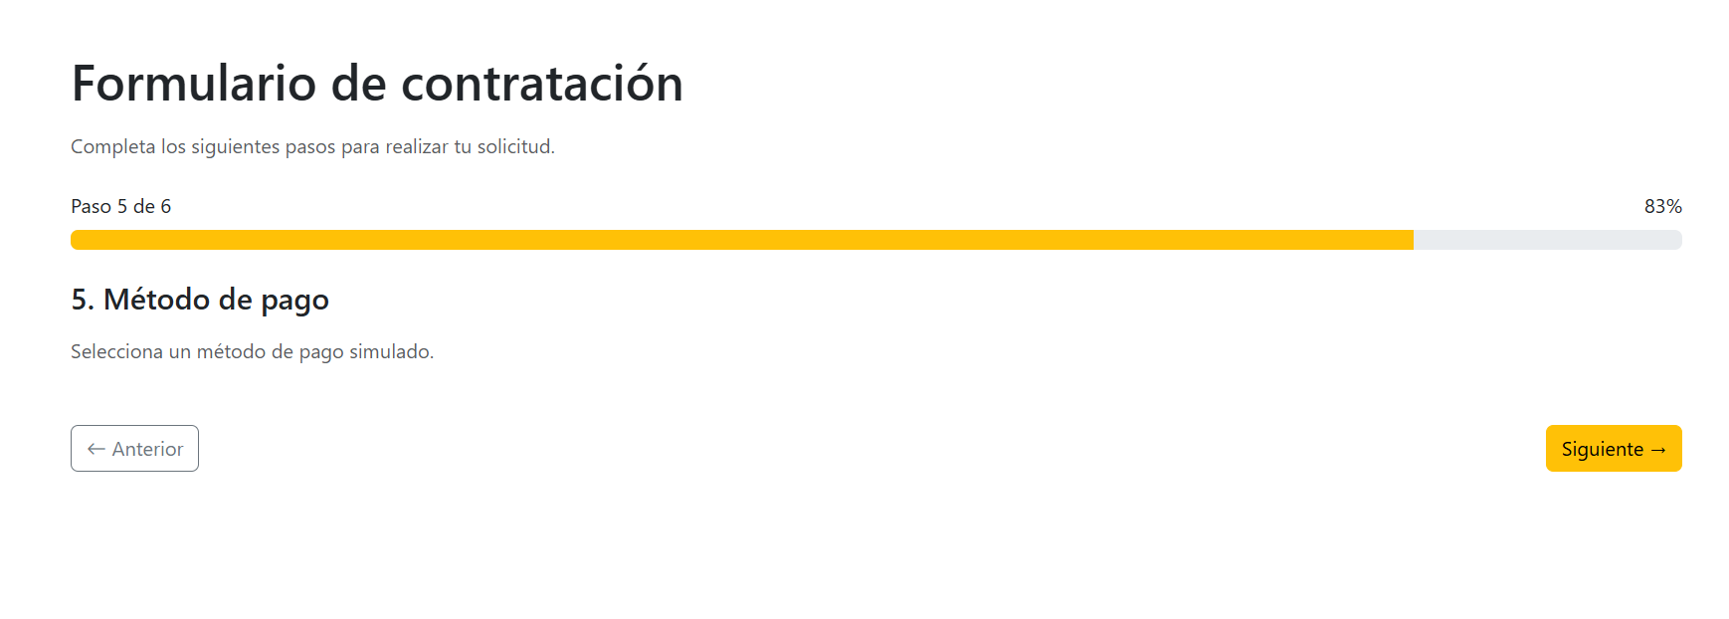
Bootstrap utilizado:
- form-control: estilos de los campos de texto.
- form-select: selector desplegable de provincias.
- is-invalid: resalta los campos incorrectos en rojo.
- invalid-feedback: muestra los mensajes de error.
- row, col-md-6: distribución adaptable de los campos en columnas.

Tarea 5 – Método de pago
Voy a implementar dos opciones de pago simulado:
- Transferencia bancaria: IBAN español de 24 caracteres.
- Tarjeta bancaria: número de 16 dígitos, fecha de caducidad y CVV.
Primero creo los campos HTML y después sus validaciones JavaScript.

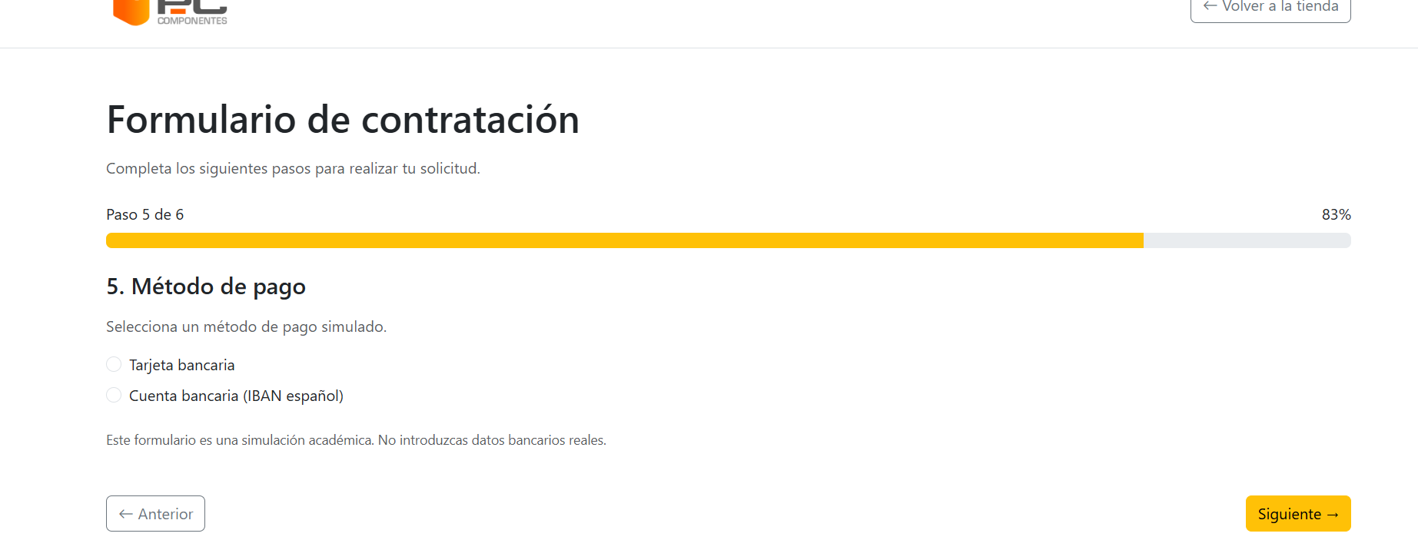

Bootstrap utilizado:
Clase | Función
form-check | Agrupa los botones de selección.
form-check-input | Aplica estilos a los radio buttons.
form-check-label | Estiliza las etiquetas.
form-control | Da formato a los campos de entrada.
row g-3 | Organiza los campos con separación.
col-md-6 | Distribuye dos campos por fila en pantallas medianas o superiores.
d-none | Oculta los campos hasta seleccionar un método.
mb-3, mb-4 | Añaden márgenes inferiores.

Paso 5.1 — Ocultar los radio button del método de pago
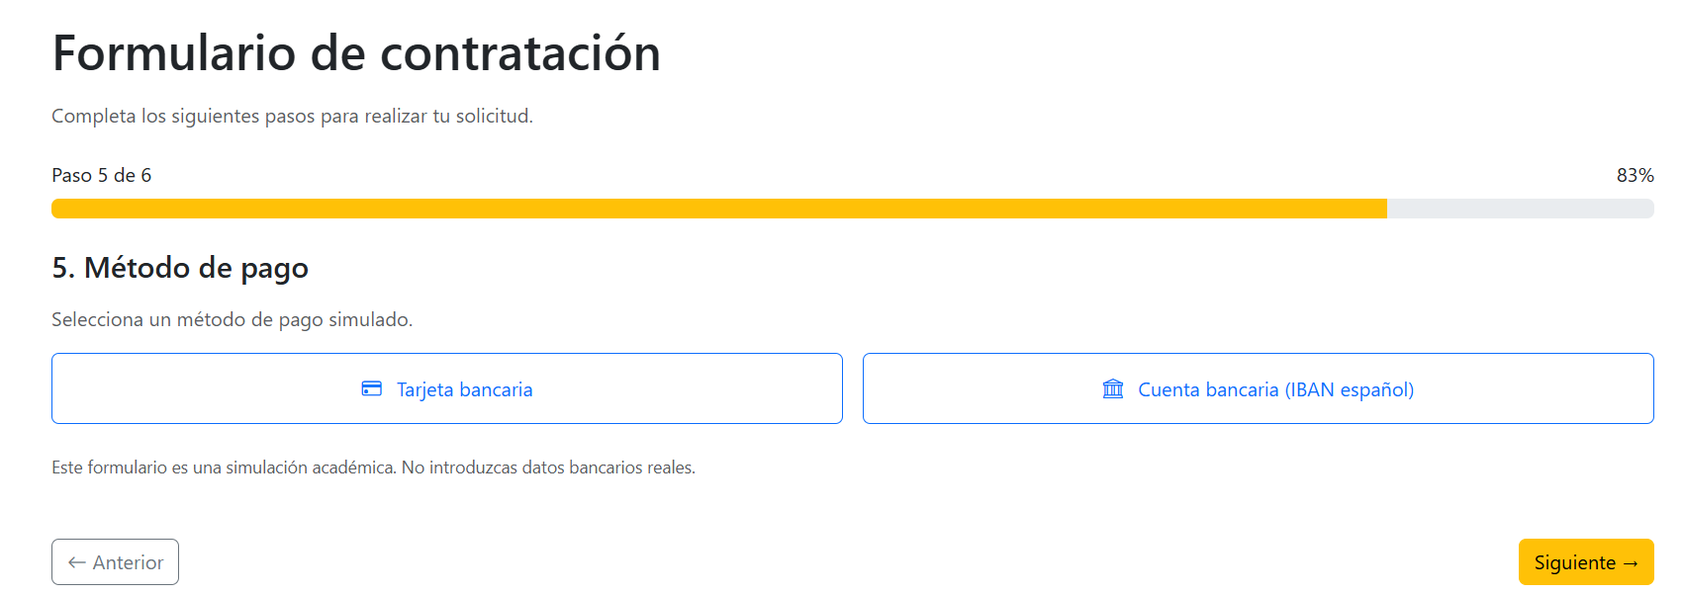

Clases Bootstrap utilizadas — Paso 5: Método de pago
- row: organiza las opciones de pago en una fila.
- g-3: añade separación entre las columnas.
- col-md-6: distribuye las opciones en dos columnas en pantallas medianas y grandes.
- btn-check: oculta visualmente los radio buttons y permite seleccionarlos mediante sus etiquetas.
- btn: aplica el estilo de botón de Bootstrap.
- btn-outline-primary: muestra un botón con borde y resalta la opción seleccionada.
- w-100: hace que el botón ocupe todo el ancho disponible.
- py-3: añade espacio vertical dentro de los botones.
- me-2: separa el icono del texto.
- mb-4: añade margen inferior al bloque de selección.
- Bootstrap Icons: bi-credit-card y bi-bank representan los dos métodos de pago.

Paso 5.2: Mostrar los campos según el método de pago seleccionado
Añado código JavaScript
La idea es que no aparezcan para elegir, los dos formularios simultáneamente, pero primero compruebo que se muestran correctamente y después implementaremos las validaciones de tarjeta (algoritmo de Luhn), caducidad, CVV e IBAN español.
La Prueba de funcionamiento es que:
- Selecciona Tarjeta bancaria: deben aparecer número de tarjeta, caducidad y CVV.
- Selecciona Cuenta bancaria: debe desaparecer la tarjeta y aparecer el campo IBAN.

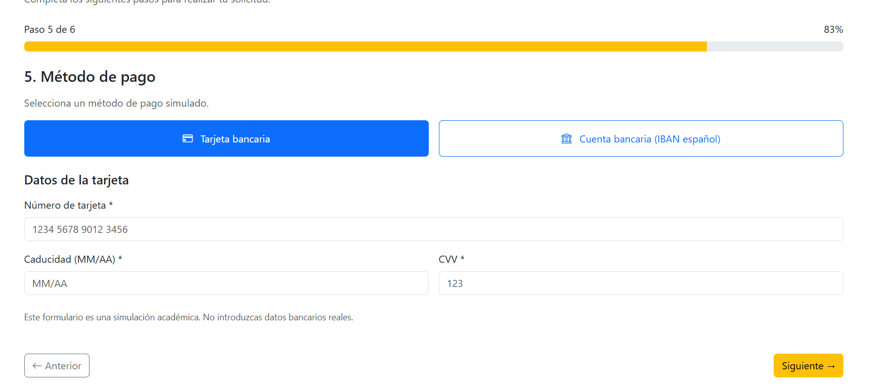

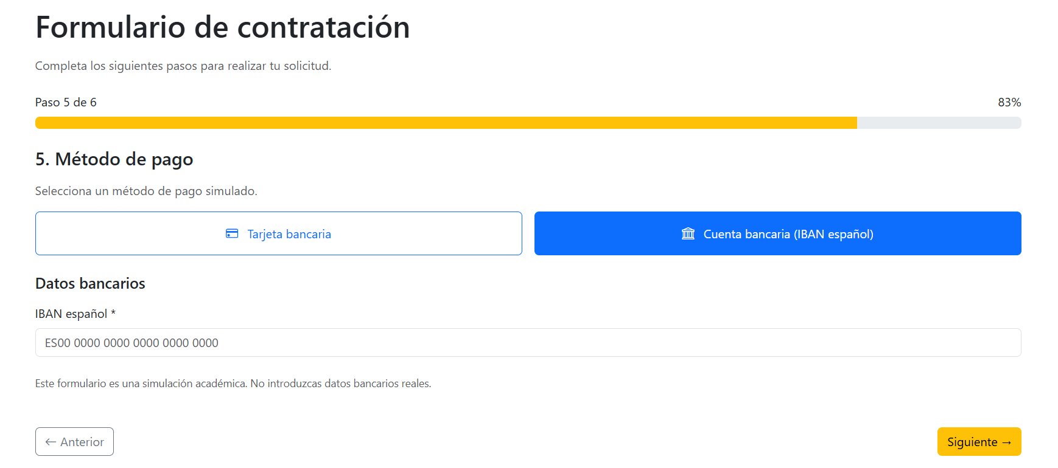

Bootstrap utilizado — Paso 5.2

- d-none: permite ocultar los campos correspondientes al método de pago no seleccionado.
- form-control: proporciona el estilo de Bootstrap a los campos de tarjeta e IBAN.
- row y col-md-6: organizan los campos de pago de forma adaptable a diferentes pantallas.

JavaScript utilizado

He utilizado getElementById() para identificar los métodos de pago y sus contenedores. Mediante addEventListener("change"), detecto cuándo el usuario selecciona una opción. Finalmente, utilizo classList.toggle() para mostrar únicamente los campos correspondientes al método seleccionado, evitando que ambos formularios aparezcan simultáneamente.
Paso 5.3: validar el número de tarjeta mediante el algoritmo de Luhn.
-Añadir la función JavaScript
Qué he hecho y para qué:
He creado una función JavaScript que comprueba si el número de tarjeta introducido contiene 16 dígitos y cumple el algoritmo de Luhn. Esta validación permite detectar números incorrectos en el formulario de pago simulado.
Clases Bootstrap utilizadas:
- form-control: aplica el estilo de Bootstrap al campo del número de tarjeta.
- d-none: mantiene ocultos los campos de pago que no corresponden al método seleccionado.

JavaScript utilizado:
- getElementById(): obtiene el campo de la tarjeta.
- replace(): elimina los espacios del número.
- test(): comprueba que contiene 16 dígitos.
- for: recorre los dígitos para aplicar el algoritmo.
- Number(): convierte cada carácter en número.
- Operador %: comprueba que la suma sea divisible entre 10.

5.4 — Validación de caducidad y CVV
-Añado otra función JavaScript
Qué he hecho y para qué:
He creado dos funciones JavaScript para comprobar la fecha de caducidad y el código CVV de una tarjeta bancaria simulada. Con estas funciones verifico que la fecha tenga un formato correcto, que no esté vencida y que el CVV contenga tres dígitos.
Clases Bootstrap utilizadas:
- form-control: aplica el formato visual de Bootstrap a los campos de caducidad y CVV.
- col-md-6: distribuye ambos campos en dos columnas en pantallas medianas y grandes.
- form-label: proporciona el estilo a las etiquetas de los campos.

JavaScript utilizado:
- getElementById(): obtiene los campos del formulario.
- trim(): elimina espacios innecesarios.
- test(): comprueba el formato de los datos mediante expresiones regulares.
- split(): separa el mes y el año.
- map() y Number(): convierten los valores a números.
- Date(): obtiene la fecha actual para comprobar la caducidad.

Paso 5.5 — Validación del IBAN español.
-Añadir la función JavaScript
¿Qué hace esta función?
Comprueba que el IBAN:
- Comience por ES y contenga 22 dígitos adicionales.
- Tenga los dígitos de control correctos mediante el algoritmo módulo 97.
- Permita escribir espacios y letras minúsculas.
-No verifica que la cuenta exista ni realiza operaciones bancarias
-Apartado 5.5 — Validación del IBAN español
Qué he hecho y para qué:
He implementado una función JavaScript para validar el IBAN español introducido en el formulario de pago simulado. Compruebo que tenga el formato correcto y verifico sus dígitos de control mediante el algoritmo módulo 97, evitando aceptar números bancarios incorrectos.
Clases Bootstrap utilizadas:
- form-control: aplica el estilo de Bootstrap al campo IBAN.
- form-label: da formato a la etiqueta del campo.
- d-none: permite mostrar u ocultar los datos bancarios según el método de pago seleccionado.

JavaScript utilizado:
- getElementById(): obtiene el campo IBAN.
- replace(): elimina los espacios.
- toUpperCase(): convierte las letras a mayúsculas.
- test(): comprueba el formato mediante una expresión regular.
- substring(): reorganiza los caracteres para calcular el módulo 97.
- charCodeAt(): convierte las letras en sus valores numéricos.
- for...of: recorre los caracteres.
- Operador %: calcula el resto de la división entre 97.

-Todavía no bloqueará el avance si el IBAN es incorrecto.
Paso 5.6 — Conectar las validaciones de pago al botón Siguiente.
Ahora conseguiremos que el formulario no permita avanzar al paso 6 si los datos de pago son incorrectos.
-Añadimos código Javascript:
Prueba de funcionamiento
Realiza estas comprobaciones en el paso 5:
- Sin seleccionar método de pago → debe mostrar un aviso.
- Tarjeta con número incorrecto → no debe avanzar.
- Tarjeta con caducidad vencida → no debe avanzar.
- Tarjeta con CVV incorrecto → no debe avanzar.
- IBAN incorrecto → no debe avanzar.

Con los datos correctos llego al 100%
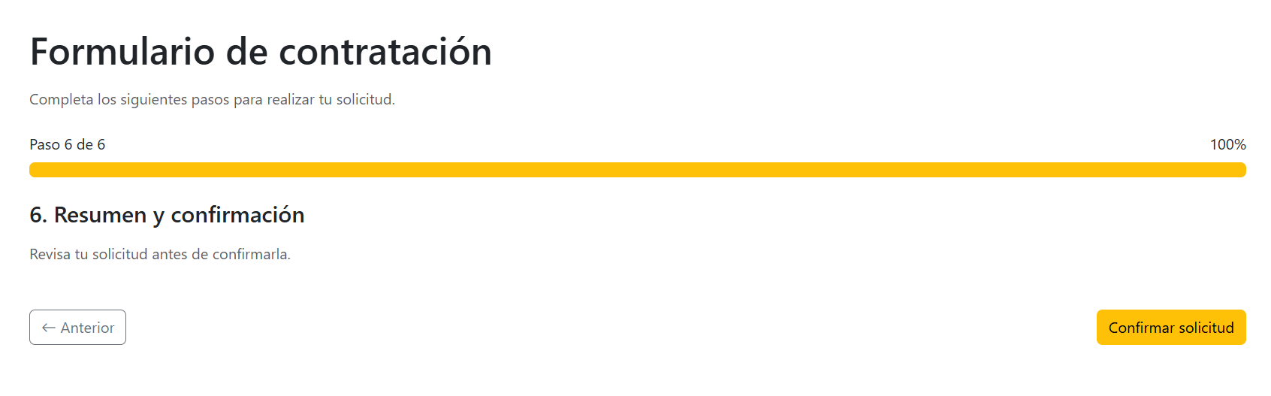
Si no se selecciona método de pago -> error:
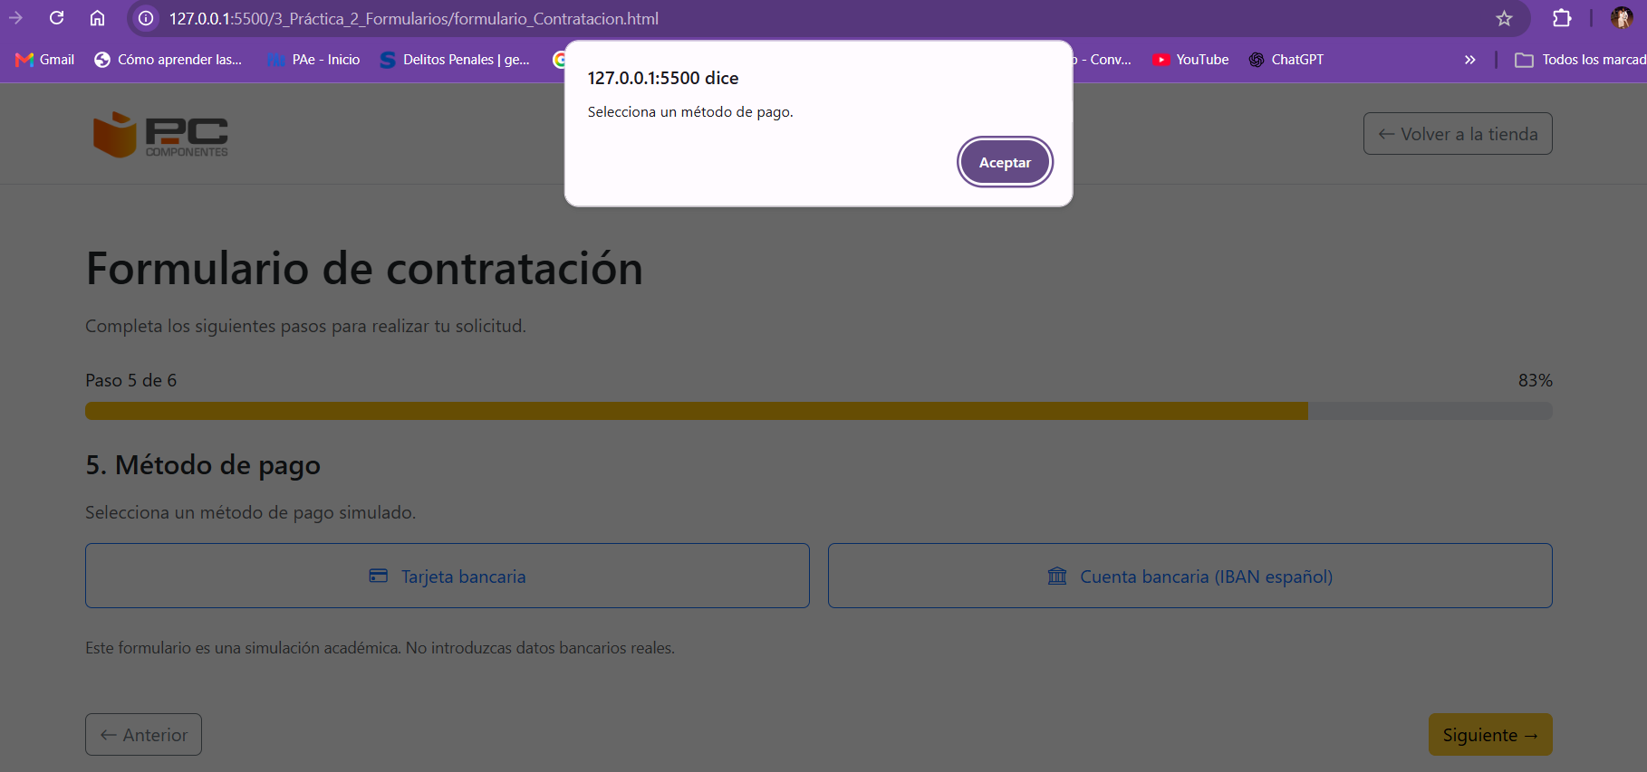
Sin el IBAN:
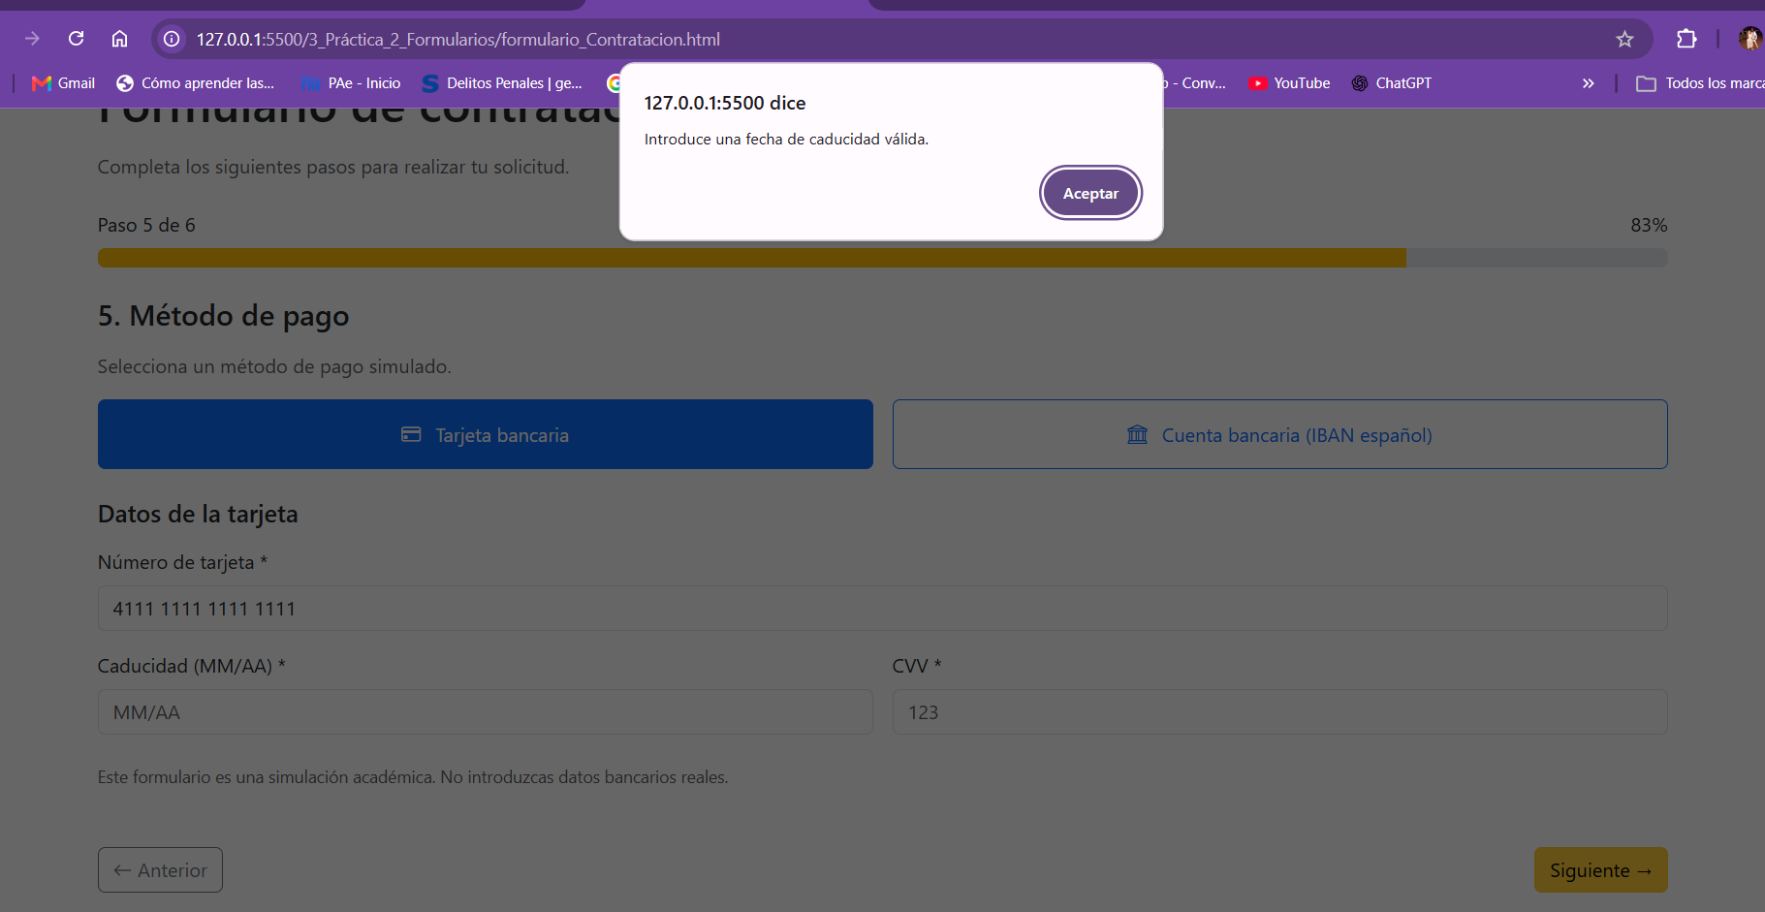
Sin la fecha de caducidad
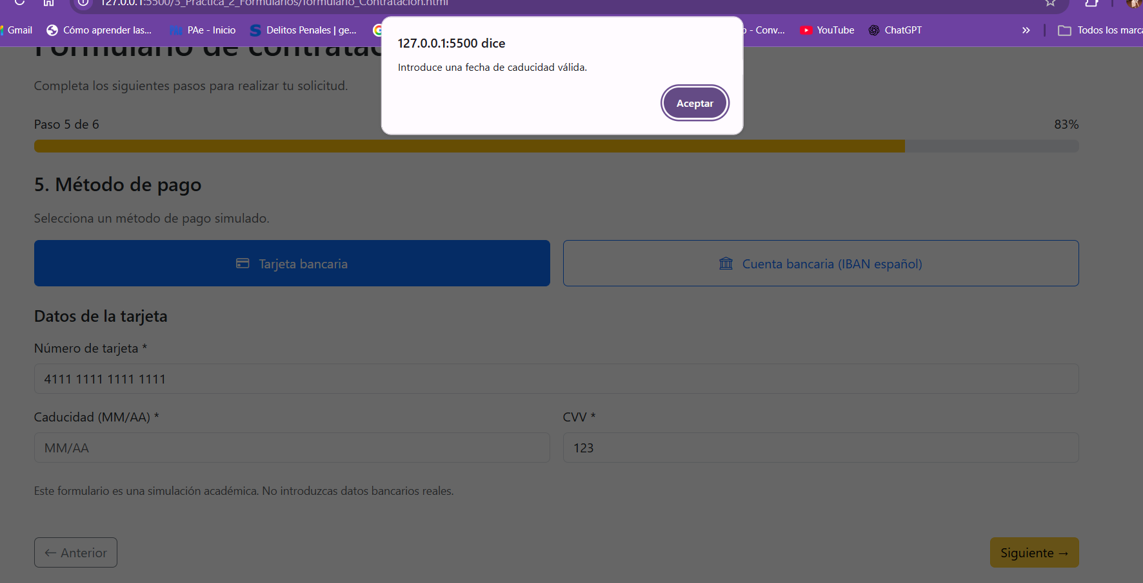

Sin el CVV:
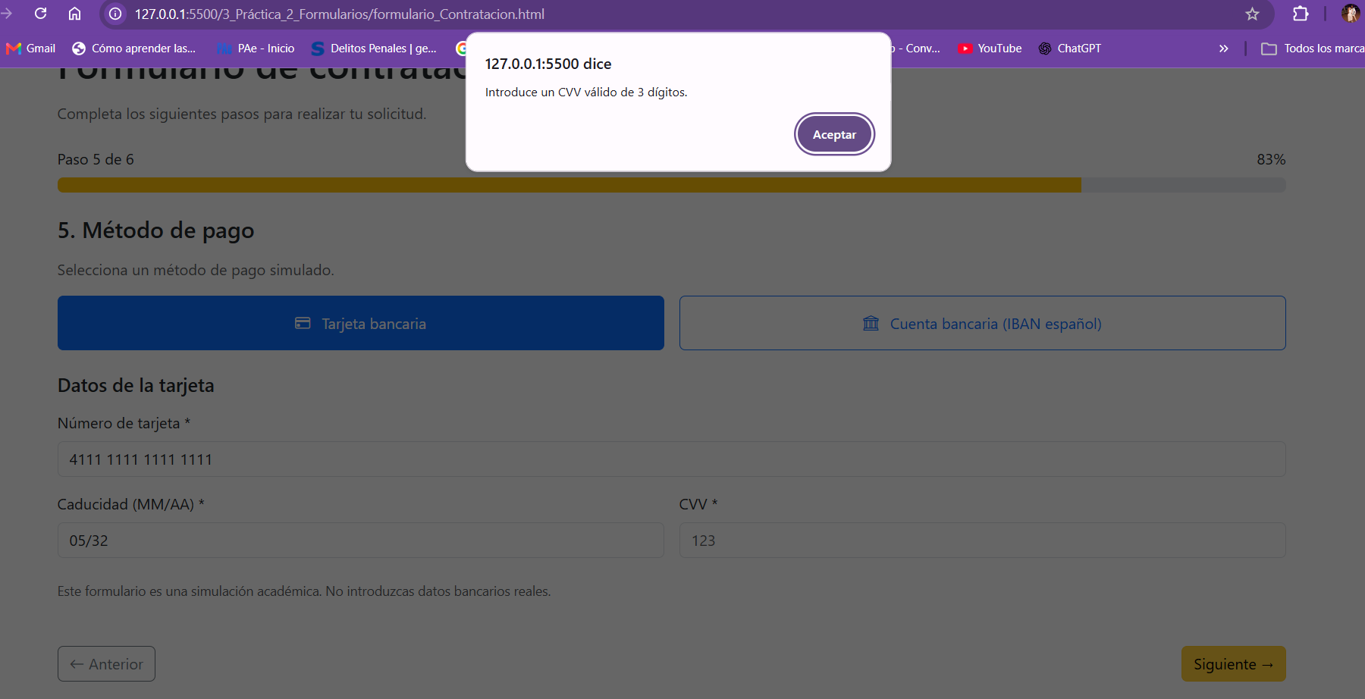

Apartado 5.6 — Integración de las validaciones del método de pago
Qué he hecho y para qué:
He integrado las funciones de validación del método de pago en el botón Siguiente. De esta manera, compruebo que el usuario haya seleccionado una opción y que los datos introducidos sean válidos antes de permitir avanzar al último paso del formulario.
Clases Bootstrap utilizadas:
- btn: aplica el estilo de botón de Bootstrap.
- btn-warning: aplica el color amarillo al botón Siguiente, si está definido con esta clase en el HTML.
- d-none: permite mostrar únicamente los campos correspondientes al método de pago seleccionado.

JavaScript utilizado:
- addEventListener(): ejecuta las validaciones al pulsar Siguiente.
- checked: comprueba qué método de pago está seleccionado.
- validarNumeroTarjeta(): verifica el número mediante Luhn.
- validarCaducidad(): comprueba la fecha de vencimiento.
- validarCVV(): verifica los tres dígitos del código.
- validarIBAN(): comprueba el IBAN mediante módulo 97.
- focus(): sitúa el cursor en el campo que contiene un error.
- return: impide avanzar cuando una validación falla.

Apartado 5.7 – Pruebas de validación del pago simulado
Qué he hecho y para qué:
He realizado pruebas con datos correctos e incorrectos para comprobar que el formulario impide avanzar cuando el método de pago no cumple los requisitos establecidos.
Clases Bootstrap utilizadas:
- btn y btn-warning: estilos del botón Siguiente.
- btn-check: permite seleccionar el método de pago sin mostrar los radio buttons.
- d-none: oculta los campos del método de pago no seleccionado.

JavaScript utilizado:
He comprobado el funcionamiento de las funciones de validación de tarjeta, caducidad, CVV e IBAN, así como el control de navegación mediante addEventListener(), checked y return.

Paso 5.8 — Sustituir alert() por validaciones Bootstrap
-Añadir una función reutilizable
¿Qué hace?
- is-invalid: añade el borde rojo de Bootstrap.
- invalid-feedback: muestra el mensaje debajo del campo.
- classList.add(): aplica las clases CSS.
- createElement(): crea el mensaje de error si todavía no existe.
- focus(): sitúa el cursor en el campo incorrecto.

Qué he hecho y para qué:
He creado una función reutilizable para mostrar los errores de los campos bancarios directamente en el formulario, utilizando los estilos de validación de Bootstrap. Así consigo una interfaz más clara y coherente con los pasos anteriores.
Clases Bootstrap utilizadas:
- is-invalid: resalta en rojo el campo incorrecto.
- invalid-feedback: muestra el mensaje de error asociado al campo.
JavaScript utilizado:
- getElementById(): localiza el campo.
- classList.add(): añade las clases de Bootstrap.
- nextElementSibling: comprueba si ya existe un mensaje.
- createElement(): crea un elemento para el error.
- insertAdjacentElement(): coloca el mensaje debajo del campo.
- textContent: establece el texto del error.
- focus(): dirige la atención al campo incorrecto.

Paso 5.9 — Sustituir los alert() por mensajes de Bootstrap.
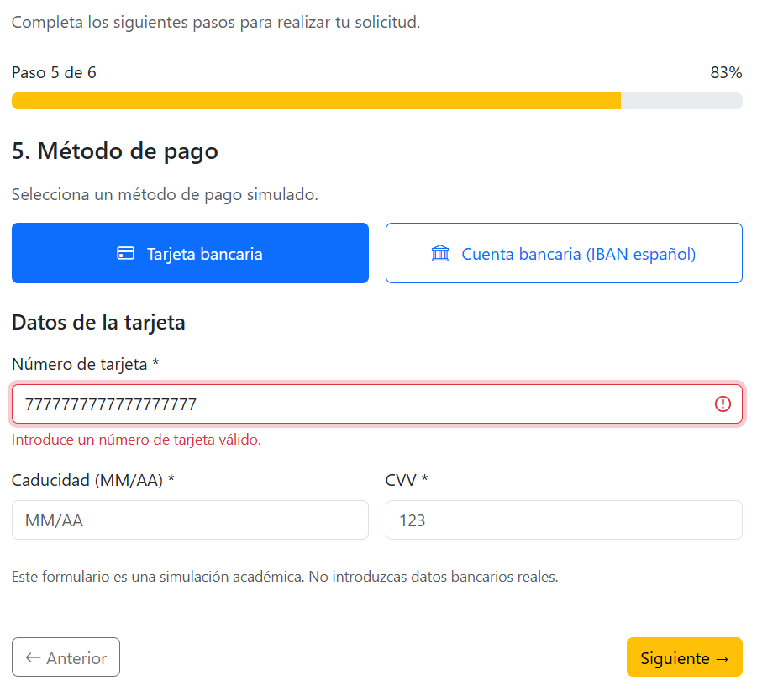
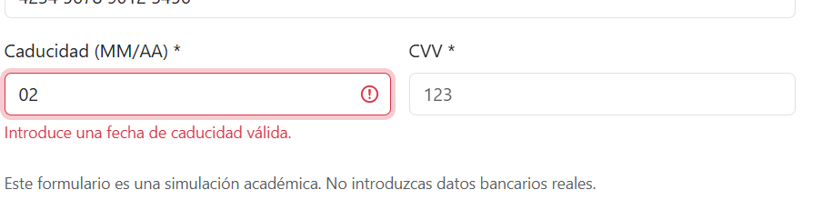

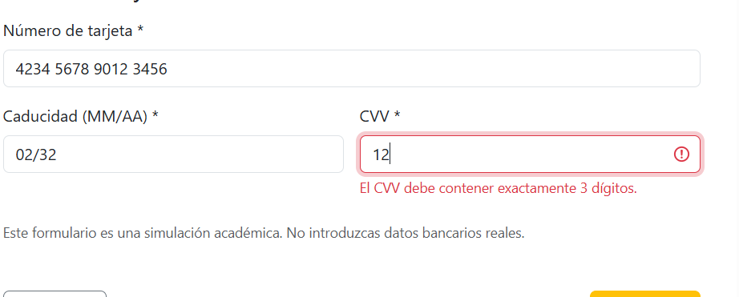

Qué he hecho y para qué:
He comprobado que las validaciones de tarjeta bancaria, caducidad, CVV e IBAN funcionan correctamente. Cuando introduzco datos incorrectos, el formulario muestra el campo en rojo con su correspondiente mensaje de error e impide avanzar al siguiente paso.
Clases Bootstrap utilizadas:
- form-control: proporciona el estilo a los campos del formulario.
- form-label: aplica el estilo a las etiquetas.
- is-invalid: muestra el borde rojo cuando un campo contiene datos incorrectos.
- invalid-feedback: muestra el mensaje de error debajo del campo.
- d-none: oculta los campos del método de pago que no está seleccionado.
- btn y btn-check: permiten presentar y seleccionar visualmente los métodos de pago mediante botones y radio buttons ocultos.
JavaScript utilizado:
- mostrarErrorPago(): muestra los errores de validación.
- classList.add() y classList.remove(): añaden y eliminan estilos de error.
- setAttribute(): actualiza el atributo de accesibilidad aria-invalid.
- createElement() e insertAdjacentElement(): crean e insertan los mensajes de error.
- textContent: establece el mensaje correspondiente.
- focus(): sitúa el cursor en el campo incorrecto.
- validarNumeroTarjeta(), validarCaducidad(), validarCVV() y validarIBAN(): comprueban los datos bancarios introducidos.
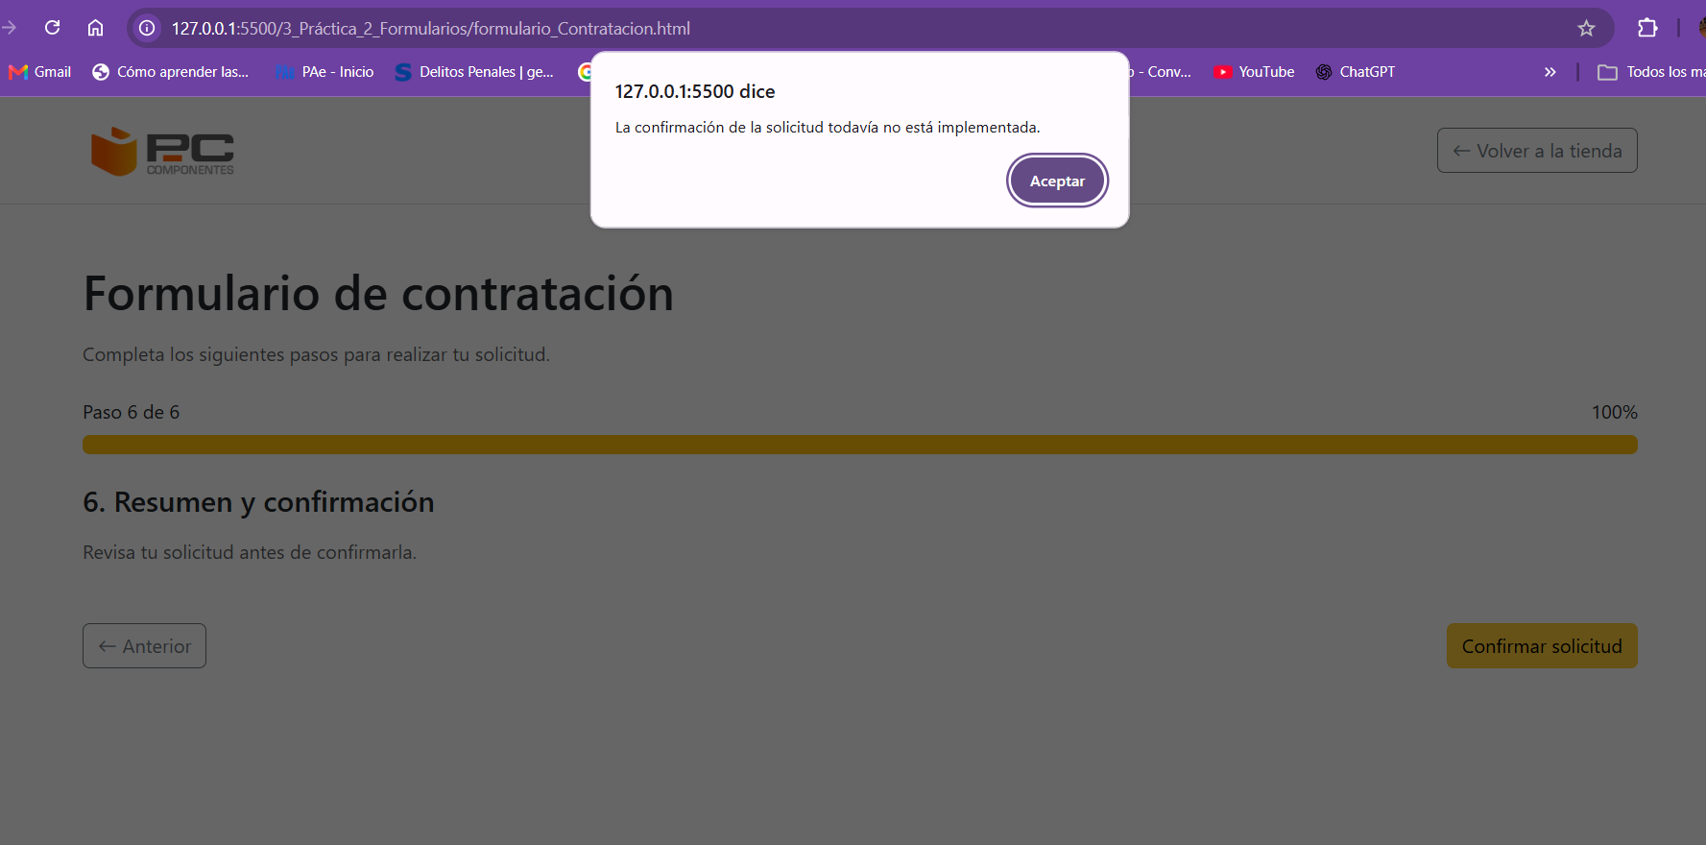
Todo funciona correctamente.

Tarea 7.1: Estructura del resumen del pedido

Qué he hecho y para qué:

He creado una tarjeta de resumen dentro del último paso del formulario para mostrar el producto seleccionado, los complementos contratados y los importes de pago único y mensual. Esta estructura permitirá al usuario revisar su solicitud antes de confirmarla.

Clases Bootstrap utilizadas:
- card: crea el contenedor visual del resumen.
- card-header: define la cabecera de la tarjeta.
- card-body: organiza el contenido interior.
- mt-4 y mb-4: añaden márgenes superior e inferior.
- fw-bold: aplica negrita al encabezado.
- mb-3 y mb-2: establecen separación entre elementos.
- d-flex: distribuye los elementos mediante Flexbox.
- justify-content-between: separa las etiquetas y los importes.
- me-2: añade margen a la derecha del icono.
- bi bi-receipt: muestra el icono de recibo de Bootstrap Icons.

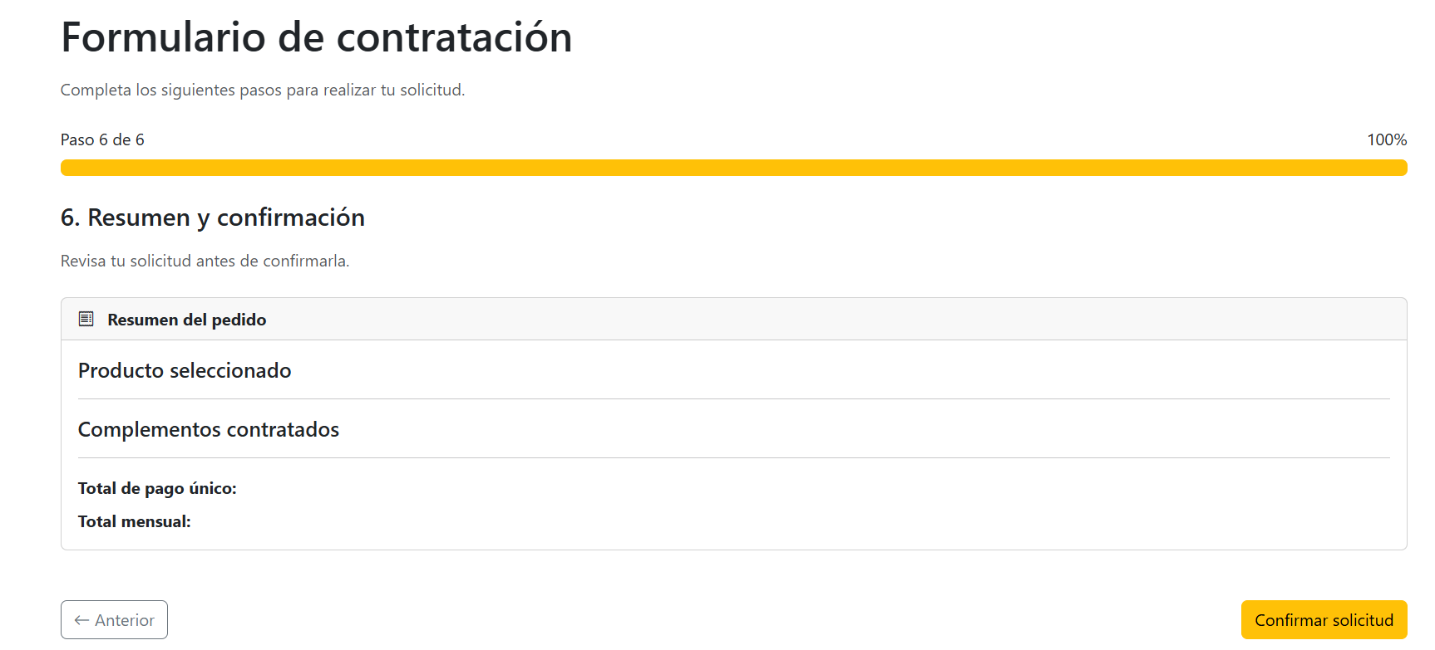

Apartado 7.2 — Mostrar automáticamente el resumen del pedido

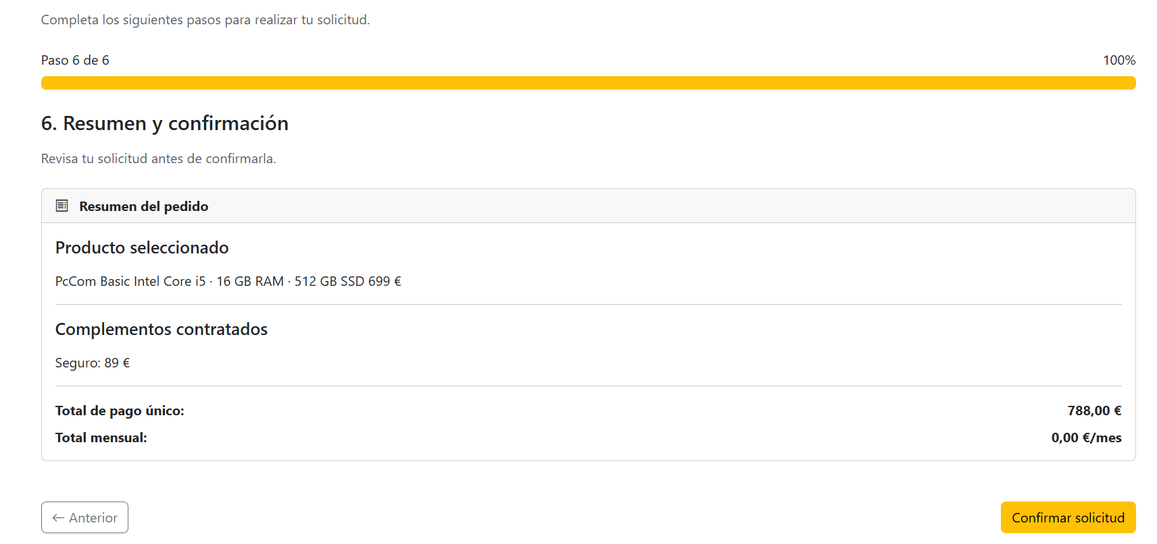

Qué he hecho y para qué:

He implementado una función JavaScript que recoge el producto y los complementos seleccionados, calcula sus importes y muestra automáticamente el resumen al llegar al último paso del formulario.

Clases Bootstrap utilizadas:
He reutilizado la estructura del apartado 7.1, especialmente card, card-body, d-flex y justify-content-between. No he necesitado añadir nuevas clases Bootstrap.

JavaScript utilizado:
- querySelector(): obtiene el producto seleccionado.
- dataset: recupera los precios de los elementos HTML.
- getElementById() y textContent: actualizan los datos del resumen.
- push() y join(): organizan los complementos seleccionados.
- Intl.NumberFormat(): presenta los importes en euros.
- actualizarResumenPedido(): actualiza el resumen al entrar en el paso 6.

Tarea 7 — Apartado 7.3: Consentimientos legales

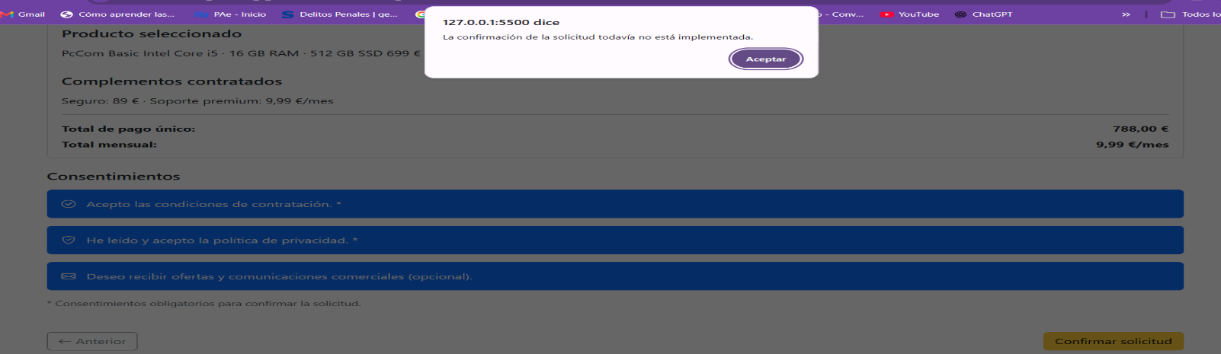

Qué he hecho y para qué:

He incorporado tres consentimientos al último paso del formulario: aceptación de las condiciones de contratación, política de privacidad y comunicaciones comerciales. Los dos primeros son obligatorios y el tercero es opcional. He utilizado controles checkbox ocultos y etiquetas con apariencia de botones para permitir seleccionar las opciones sin mostrar los checkbox tradicionales.

Clases Bootstrap utilizadas:
- btn-check: oculta visualmente el checkbox y permite seleccionarlo mediante su etiqueta.
- btn: aplica el estilo de botón.
- btn-outline-primary: muestra un botón con borde azul que cambia de aspecto al seleccionarlo.
- w-100: ocupa todo el ancho disponible.
- text-start: alinea el texto a la izquierda.
- p-3: añade espacio interior.
- mt-4, mb-4, mb-3 y mt-3: establecen separaciones.
- text-muted y small: aplican un estilo secundario al texto informativo.
- bi: permite utilizar los iconos de Bootstrap Icons.

Tarea 7 — Apartado 7.4: Validación de consentimientos obligatorios

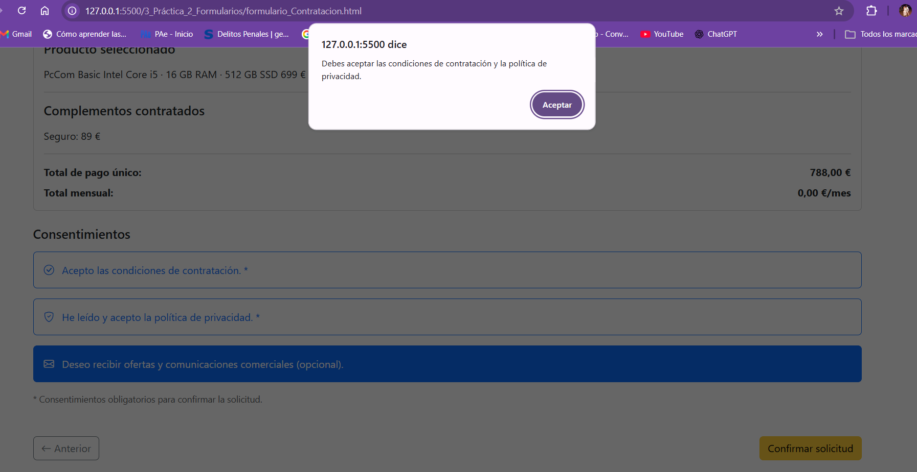

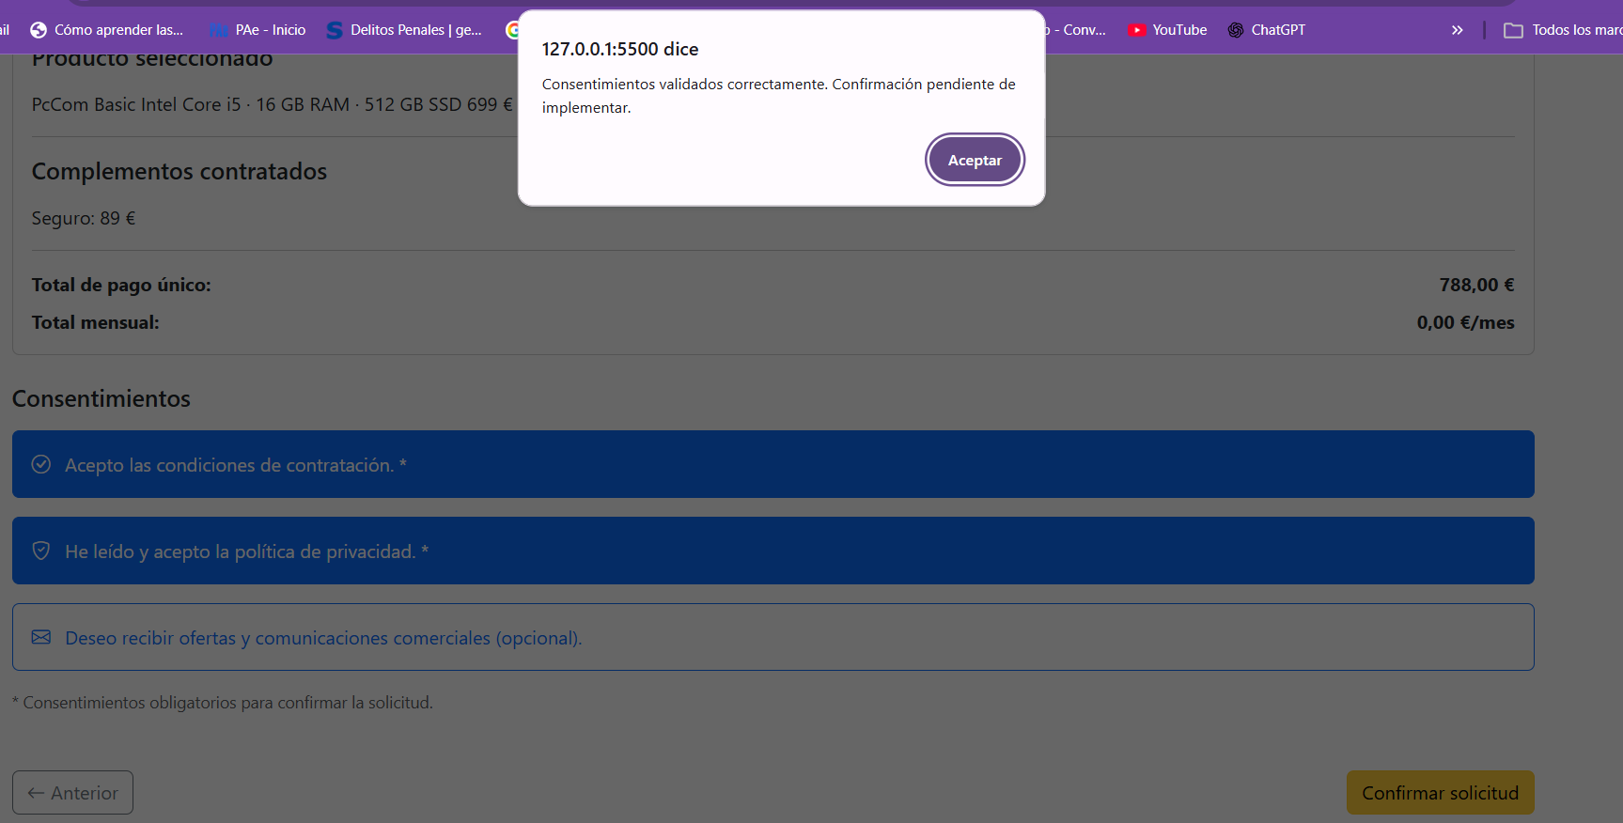

Qué he hecho y para qué:
He añadido una validación JavaScript al botón de confirmación para comprobar que el usuario haya aceptado las condiciones de contratación y la política de privacidad. El consentimiento para recibir publicidad permanece como opcional.

Clases Bootstrap utilizadas:
- btn-check: mantiene ocultos visualmente los checkbox.
- btn y btn-outline-primary: permiten seleccionar los consentimientos mediante botones.
- is-invalid: identifica los consentimientos obligatorios que no han sido aceptados.

JavaScript utilizado:
- getElementById(): obtiene los consentimientos.
- checked: comprueba si están seleccionados.
- classList.add() y classList.remove(): gestionan los estilos de error.
- setAttribute(): actualiza el atributo aria-invalid.
- if: comprueba las condiciones obligatorias.
- return: impide continuar cuando falta algún consentimiento.

Tarea 8.1 Mensajes de error de los consentimientos

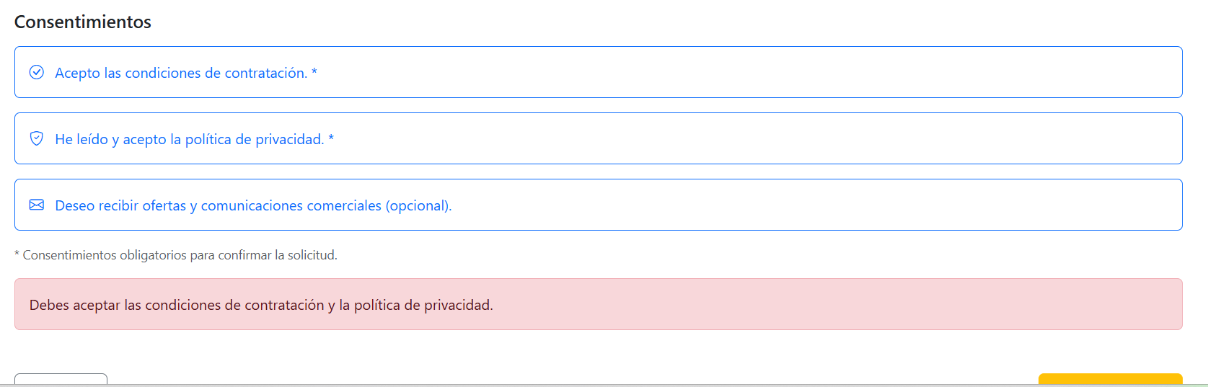

Qué he hecho y para qué:
He sustituido el mensaje emergente de error de los consentimientos por una alerta visual de Bootstrap integrada en el formulario. Así, cuando no se aceptan las condiciones obligatorias, el usuario recibe una indicación clara sin interrumpir la navegación.

Clases Bootstrap utilizadas:
- alert: crea un mensaje de aviso.
- alert-danger: aplica el estilo rojo de error.
- d-none: oculta el mensaje cuando no existen errores.
- mt-3: añade margen superior para separar el aviso de los consentimientos.
- btn-check: mantiene los checkbox ocultos.

JavaScript utilizado:
- getElementById(): localiza el mensaje de error.
- classList.remove(): muestra el aviso.
- classList.add(): oculta el aviso.
- setAttribute(): establece atributos de accesibilidad.
- return: impide confirmar la solicitud cuando faltan consentimientos.
Accesibilidad:
He utilizado role="alert" y aria-live="polite" para facilitar que las tecnologías de asistencia anuncien el error.

8.2: Contraste y accesibilidad de los consentimientos
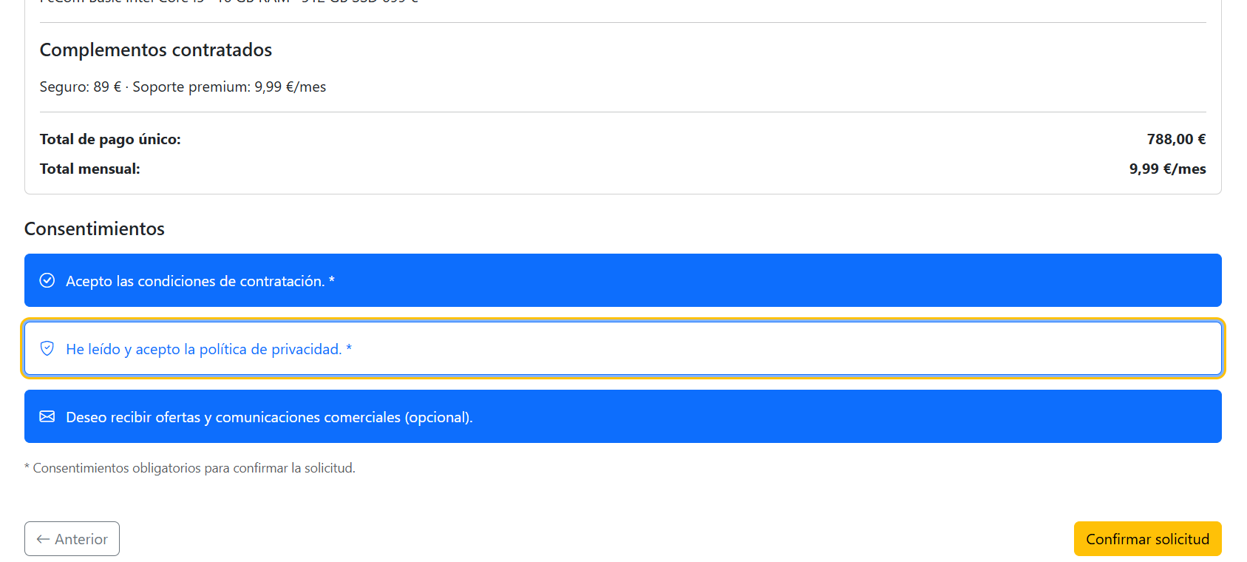
Qué he hecho y para qué:
He mejorado el contraste de los botones de consentimiento para distinguir claramente las opciones seleccionadas de las no seleccionadas. También he añadido un indicador visual de enfoque para facilitar la navegación mediante teclado.
Clases Bootstrap utilizadas:
- btn-check: mantiene ocultos los checkbox.
- btn-outline-primary: proporciona el estilo inicial de los botones.
CSS utilizado:
- background-color: establece el color de fondo.
- color: modifica el color del texto.
- border-color: define el color del borde.
- :checked: aplica estilos a los botones seleccionados.
- :focus-visible: resalta el elemento al navegar mediante teclado.
- outline y outline-offset: muestran un indicador de enfoque visible.

8.3: Ocultación de checkbox en los complementos
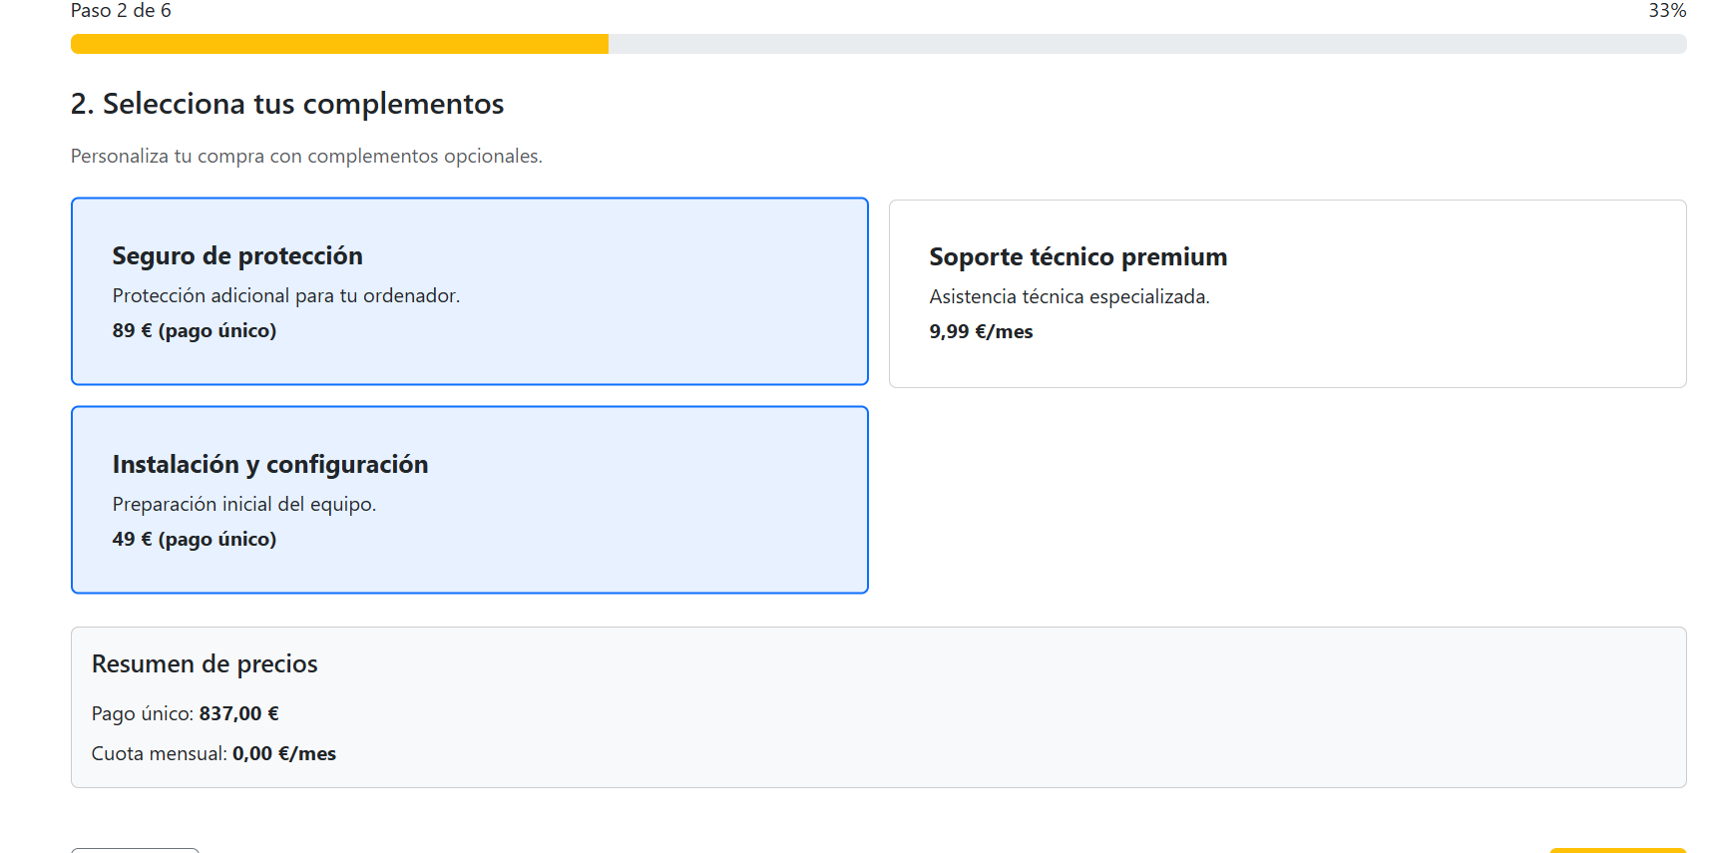

Qué he hecho y para qué:
He añadido estilos CSS para ocultar visualmente los checkbox de los complementos, manteniendo su funcionamiento mediante tarjetas seleccionables. De esta forma, el usuario puede elegir Seguro, Soporte Premium e Instalación sin utilizar los controles tradicionales.
Clases Bootstrap utilizadas:
- card: presenta cada complemento como una tarjeta.
- p-3: añade espacio interior a las tarjetas.

CSS utilizado:
- opacity: oculta visualmente el checkbox.
- position: permite retirar el control de la distribución visual.
- :checked: identifica los complementos seleccionados.
- :focus-visible: mejora la navegación mediante teclado.
- transform y transition: añaden un efecto visual al seleccionar una tarjeta.

JavaScript utilizado:
No he añadido nuevas funciones. Se mantienen los eventos change, las propiedades checked y la función calcularPrecios().

8.4 y 8.5: Tarjetas seleccionables y accesibilidad
Qué he hecho y para qué:
He modificado la estructura HTML de los complementos para que toda la tarjeta sea seleccionable, manteniendo los checkbox ocultos. También he realizado pruebas de navegación mediante teclado para comprobar la accesibilidad.
Clases Bootstrap utilizadas:
- btn-check: oculta visualmente los checkbox.
- card: presenta los complementos como tarjetas.
- h-100: mantiene la altura de las tarjetas.
- p-3: añade espacio interior.
- fw-bold: destaca los títulos y precios.
CSS utilizado:
- :checked: identifica los complementos seleccionados.
- :focus-visible: permite visualizar el enfoque del teclado.
- outline: resalta el elemento enfocado.

JavaScript utilizado:
Se mantiene el código existente para gestionar la selección, las dependencias y los precios, sin añadir nuevas funciones.

Tarea 9. Modal y confirmacón
9.1: Creación del modal de confirmación

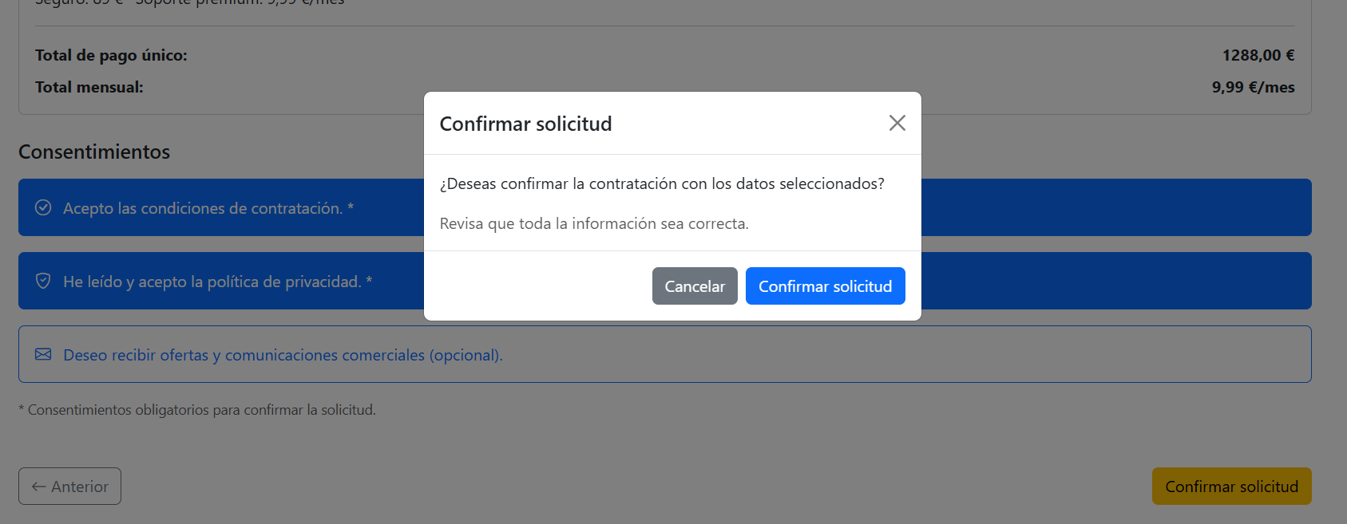

Qué he hecho y para qué:
He añadido un modal de Bootstrap para solicitar una confirmación final antes de completar la contratación. La ventana permite revisar la decisión, confirmar o cancelar la operación.
Clases Bootstrap utilizadas:
- modal y fade: crean la ventana modal con animación.
- modal-dialog-centered: centra la ventana.
- modal-content, modal-header, modal-body y modal-footer: estructuran el contenido.
- btn-close: muestra el botón de cierre.
- btn-primary y btn-secondary: diferencian las acciones.

Apartado 9.2: Apertura del modal mediante JavaScript
Qué he hecho y para qué:
He conectado el botón de confirmación del formulario con el modal de Bootstrap. La ventana solamente se abre cuando el usuario ha aceptado los dos consentimientos obligatorios.
Bootstrap utilizado:
- bootstrap.Modal: permite controlar el modal desde JavaScript.
- modal-dialog-centered: mantiene la ventana centrada.
- data-bs-dismiss: permite cerrarla sin confirmar.

JavaScript utilizado:
- getElementById(): localiza el modal.
- bootstrap.Modal.getOrCreateInstance(): obtiene o crea su instancia.
- show(): abre la ventana de confirmación.

Apartado 9.3: Confirmación definitiva
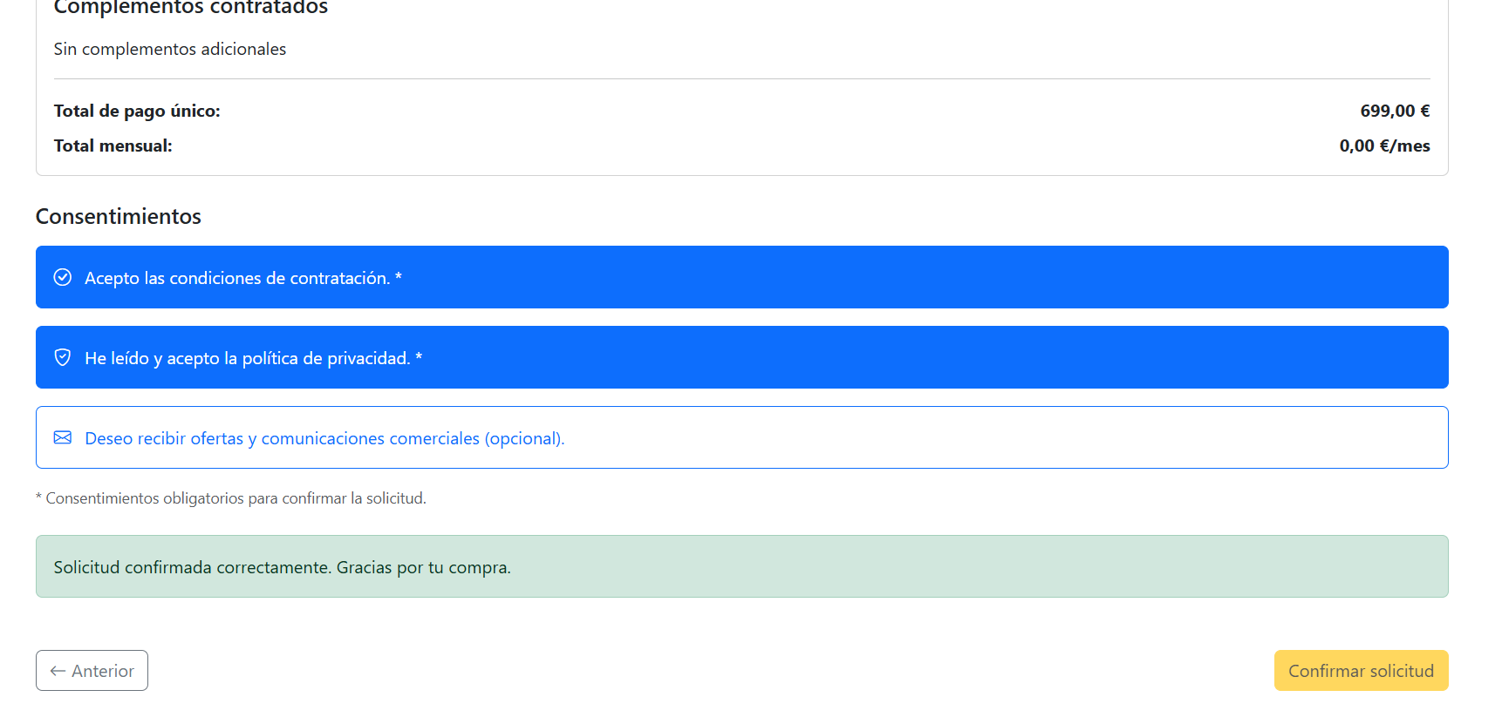

Qué he hecho y para qué:
He programado el botón de confirmación del modal para finalizar la simulación de contratación. Al pulsarlo, se cierra la ventana, aparece un mensaje de éxito y se desactiva el botón principal para evitar confirmaciones repetidas.
Clases Bootstrap utilizadas:
- alert: crea el mensaje informativo.
- alert-success: aplica el estilo verde de confirmación.
- mt-4: añade separación superior.

JavaScript utilizado:
- addEventListener(): detecta el clic.
- bootstrap.Modal.getOrCreateInstance(): obtiene el modal.
- hide(): cierra la ventana.
- createElement(): crea el mensaje.
- appendChild(): incorpora el mensaje al formulario.
- remove(): evita mensajes duplicados.
- disabled: desactiva el botón.

Tarea 10 — Pruebas finales, documentación y responsive
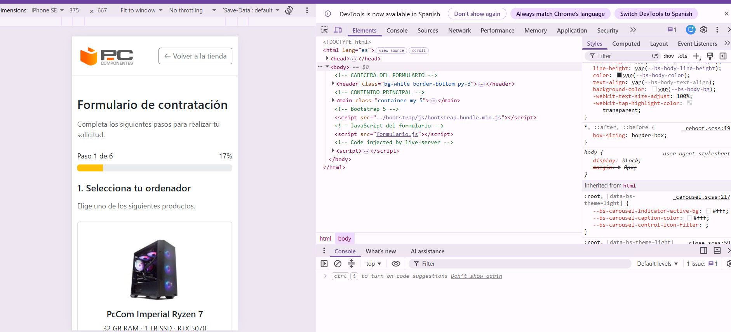
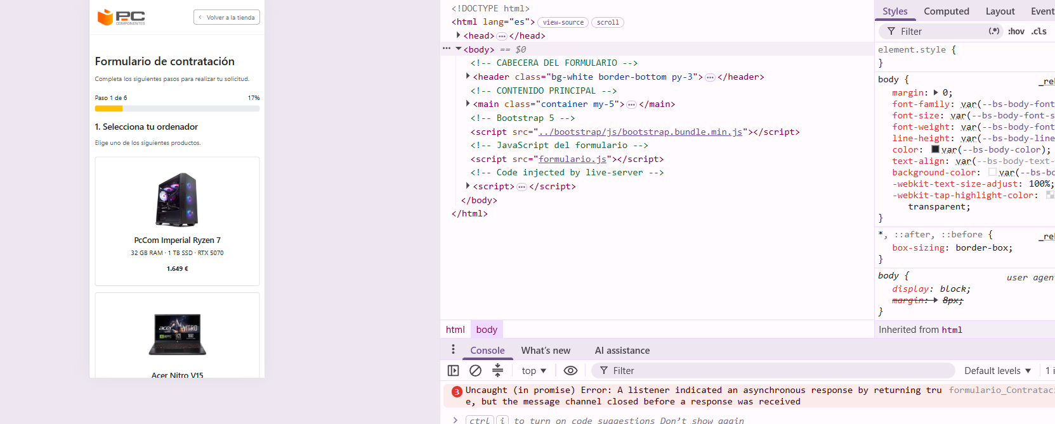

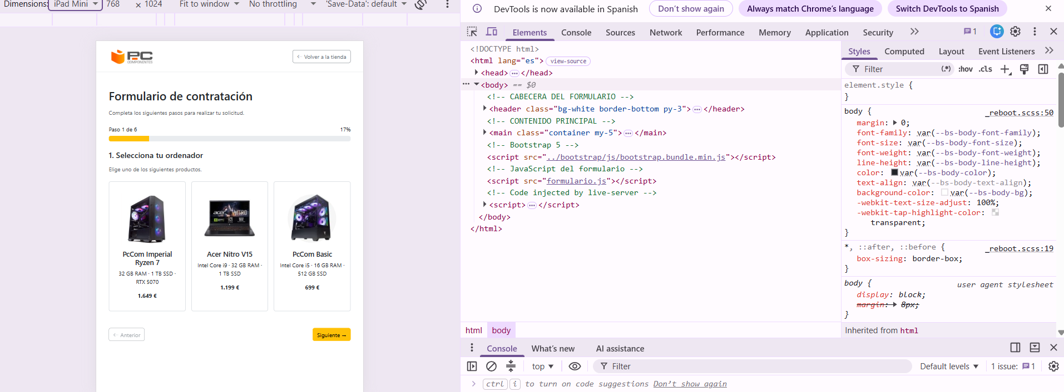

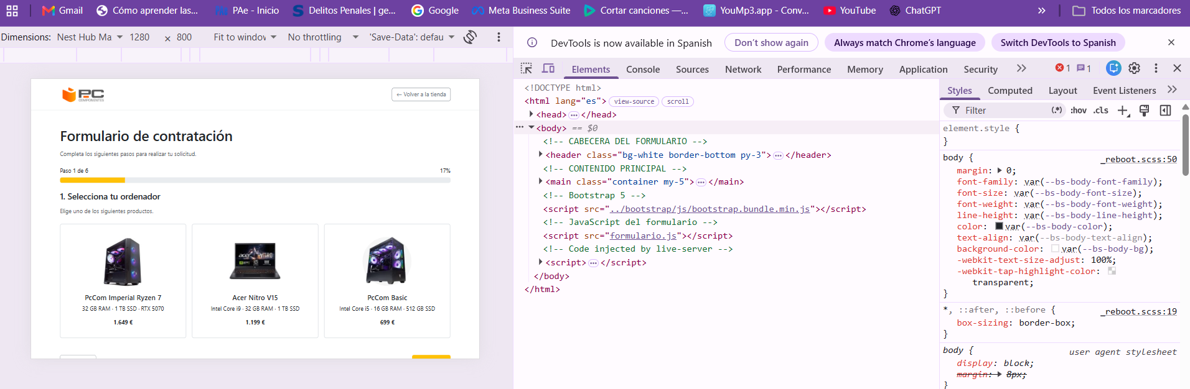

Voy a dividirla en 5 apartados:
- 10.1: Comprobar el funcionamiento completo de los seis pasos.
- 10.2: Revisar el diseño responsive en móvil, tablet y ordenador.
- 10.3: Revisar la estructura y limpieza del código.
- 10.4: Preparar las capturas y documentación final.
- 10.5: Subir los cambios definitivos a GitHub mediante Sourcetree.

10.1: Comprobar el funcionamiento completo de los seis pasos.
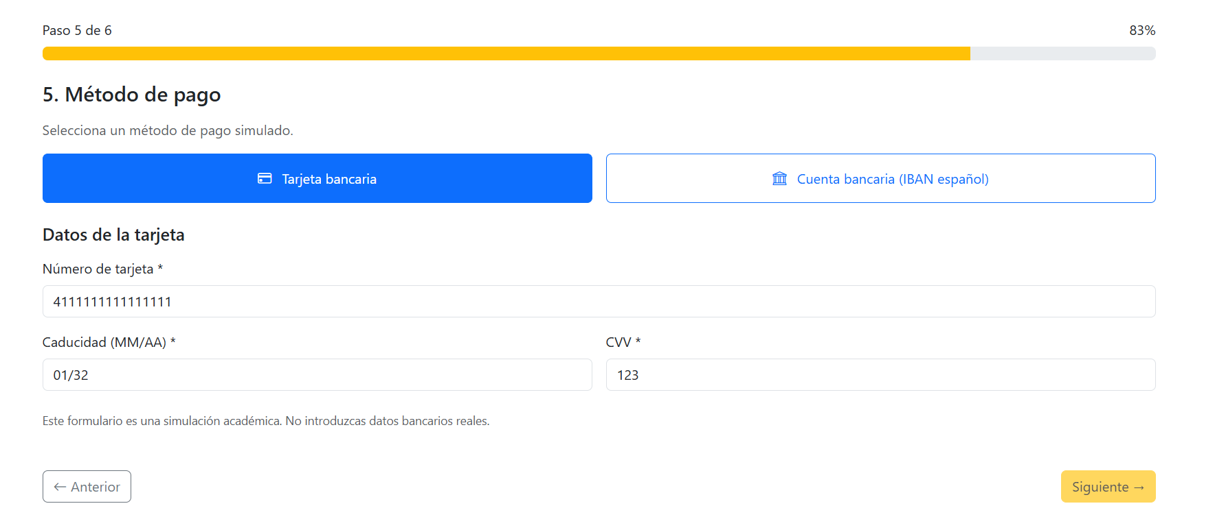
Al confirmar la compra y regresar a una pantalla anterior, no funciona el botón de siguiente. Solo el de anterior.

10.2: Pruebas de diseño responsive
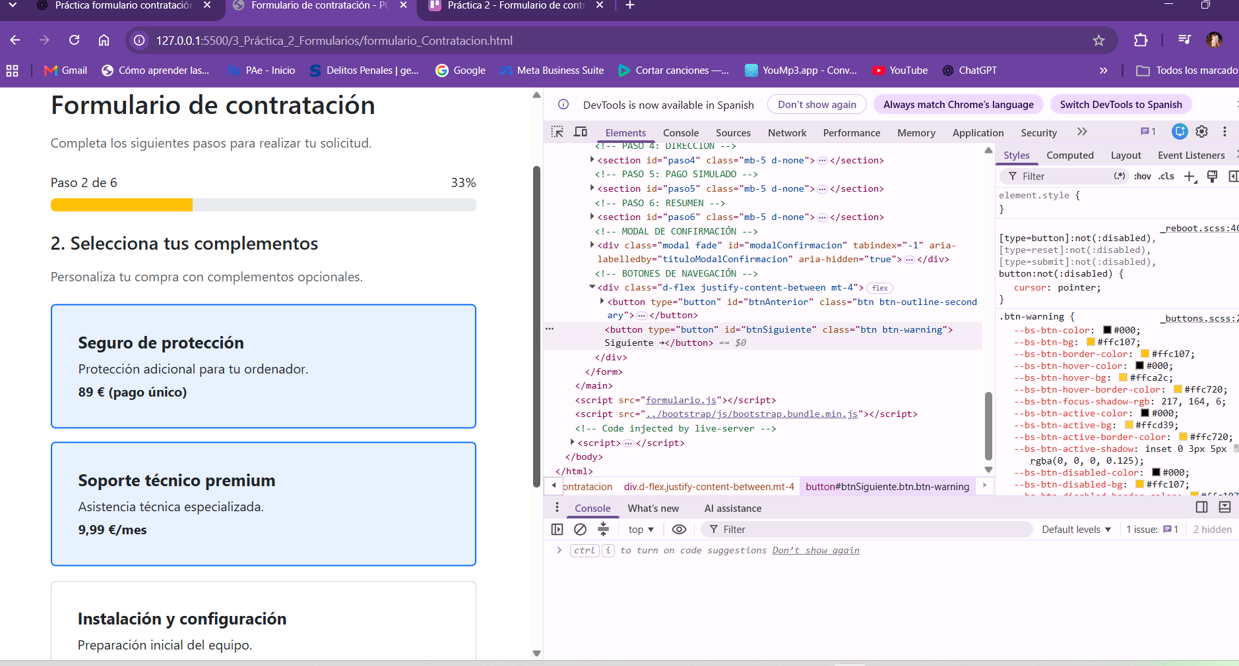

Qué he hecho y para qué:
He comprobado el comportamiento del formulario en diferentes resoluciones utilizando las herramientas de desarrollo de Google Chrome. El objetivo es verificar que los seis pasos, las tarjetas, los campos y el modal se adapten correctamente a dispositivos móviles, tablets y ordenadores.
Bootstrap utilizado:
- container: adapta el contenido al ancho disponible.
- row y col-12: organizan los elementos.
- col-md-6: permite distribuir las tarjetas en dos columnas a partir de 768 px.
- g-3: establece separación entre columnas y filas.
Herramientas utilizadas:
Google Chrome DevTools y su modo de simulación de dispositivos.
Tarea 10 — Apartado 10.3: Revisión del código

Qué he hecho y para qué:
He revisado el orden de carga de los archivos JavaScript, colocando primero Bootstrap y después el código propio del formulario. Esto garantiza que los componentes de Bootstrap estén disponibles cuando se ejecuten las funciones del proyecto.
Tecnologías utilizadas:
- Bootstrap 5.
- JavaScript.
- HTML5.

apartado 10.4: Documentación final y capturas del proyecto.
1. Capturas que debes incluir en el informe
Captura | Qué debe mostrar
1 | Integración del formulario con la página principal
2 | Paso 1: selección de producto
3 | Paso 2: complementos y cálculo de precios
4 | Paso 3: validación de datos personales
5 | Paso 4: dirección y código postal
6 | Paso 5: métodos de pago
7 | Paso 6: resumen y consentimientos
8 | Mensajes de error de validación
9 | Modal de confirmación de Bootstrap
10 | Mensaje de solicitud confirmada
11 | Diseño responsive en móvil y ordenador

Conclusión de la práctica
En esta práctica he desarrollado un formulario de contratación dividido en seis pasos, integrado en mi página web inspirada en PCComponentes.
He utilizado HTML5 para estructurar el formulario, Bootstrap 5 para diseñar una interfaz responsive y JavaScript para gestionar la navegación, las validaciones y el cálculo dinámico de precios.
También he implementado la selección de productos y complementos mediante tarjetas interactivas, la comprobación de datos personales, direcciones españolas y métodos de pago simulados.
Finalmente, he incorporado un resumen del pedido, consentimientos obligatorios, mensajes de error y un modal de Bootstrap para confirmar la solicitud.
He realizado pruebas funcionales y responsive para comprobar el correcto funcionamiento del formulario en diferentes dispositivos.
Resultado: formulario de contratación funcional a nivel de interfaz, con validaciones y confirmación simulada, sin conexión a una pasarela de pago ni a una base de datos.

